|  |
| --- |
|  |
| **Departamentul Autovehicule și Transporturi**  ***Disciplina Organe de Maşini*** |

**PROIECT DE AN LA DISCIPLINA**

**Organe de Maşini**

**Autor: Student Marius GEORGESCU**

**Programul de studii: Robotică**

**Grupa ......................**

**Coordonatori: Prof. univ. dr. ing. Gheorghe MOGAN**

**Dr. ing. Eugen BUTILĂ**

**Drd. ing. Diana BUZDUGAN**

**20…**

|  |  |  |
| --- | --- | --- |
|  | **UNIVERSITATEA TRANSILVANIA DIN BRAŞOV**  **FACULTATEA DE INGINERIE MECANICĂ**  ***Disciplina Organe de Maşini*** |  |

**MEMORIU TEHNIC**

**Autor: Student Marius GEORGESCU**

**Grupa...............**

**Coordonatori: Prof. univ. dr. ing. Gheorghe MOGAN**

**Dr. ing. Eugen BUTILĂ**

**Drd. ing. Diana BUZDUGAN**

**20…**

CUPRINS

Prefaţă4

1. Aspecte generale şi tema de proiectare5
2. Schema structurală şi parametri cinetostatici6
3. Predimensionarea angrenajului cilindric7
4. Predimensionarea arborilor şi alegerea rulmenţilor16
5. Modelarea şi simularea cinematică a mecanismului 19
6. Verificarea (dimensionarea) angrenajului 19
7. Forţe în angrenajul cilindric 24
8. Alegerea şi calculul asamblărilor cu pene paralele 25
9. Proiectarea formei şi generarea modelelor în CATIA ale parturilor pentru subansamblele principale 26
10. Generare subansamble rulmenţi, arbori şi angrenaj26
11. Generare subansamble carcase29
12. Generare model 3D (ansambu)32
13. Verificarea arborilor35
14. Verificarea rulmenţilor48
15. Modelarea şi generarea desenului de ansamblu49
16. Modelarea şi generarea desenelor de execuţie50

Bibliografie 52

ANEXE (aplcaţii în CATIA)

1. Modelul dinților roților nedeplasate în angrenare
2. Modelul angrenajului cilindric cu danturi deplasate şi verificarea continuității angrenării
3. Model pentru simularea cinematică a mecanismului
4. Modelul 3D al reductorului
5. Desenul de ansamblu al reductorului
6. Desene de execuţie

# PREFAȚĂ

Disciplina *Organe de mașini* este prima disciplină cu caracter aplicativ din programul de pregătire a studenților de la programele de studiu cu profil mecanic prin faptul că implică activități de proiect cu tematici concrete, care se finalizează cu documentație tehnică scrisă și grafică (desen de ansamblu și desene de execuție).

Scopul proiectului la disciplina *Organe de maşini* este să dezvolte abilităţile practice ale studenţilor de proiectare bazat, pe de-o parte, pe implementarea cunoştinţelor, cu precădere, de Mecanică, Rezistenţa materialelor și Tehnologia materialelor, dobândite în decursul anilor I şi II, pentu calcule de dimensionare şi/sau de verificare, și pe de altă parte, de Desen tehnic, Infografică și Programare pentru reprezentarea grafică a soluțiilor calculate în documente de execuție, montaj, uilizare și chiar de reciclare a viitorului produs. Astfel, aceștia sunt puși în fața faptului de a soluționa în mod independent o lucrare de proiectare, pe baza algoritmilor, metodelor specifice şi pachetelor software avansate din domeniu.

Ca suport pentru derularea activității la proiectul de an la disciplina *Organe de maşini* s-a utilizat pezentul *Îndrumar de proiectare* care a fost structurat astfel încât să înlesnească activitatea de instruire a studenților atât pentru a dobândi cunoștințe teoretice cât și abilități practice de lucru cu pachete performante software. Pentru a răspunde, în totalitate, cerințelor impuse prin tema de proiectare este necesar să se urmărească atât etapele de calcul propriu-zis structurate algoritmizat cât și identificarea soluțiilor constructive adecvate, ținând cont și de normle și standardele actuale.

Tematica proiectului privind proiectarea reductoarelor cilindrice s-a adoptat, pe de-o parte, pentru a acoperi aplicativ a cât mai multe cunoștințe prezentate teoretic la curs și, pe de altă parte, ca abilitățile dobăndite de studenți în urma finalizării acestuia să fie suport pentru proiectele ulterioare în cadrul disciplinelor de specialitate.

Deoarece, în ultimul timp, utilizarea calculatorului în activitatea de proiectare s-a consacrat prin apariția de pachete software de calcul, de analiză și de reprezentare grafică laborioase cu interfețe utilizator prietenoase, structura acestei lucrări a fost concepută pentru integrarea în toate etapele de rezolvare a tematicii propuse a tehnologiilor informatice actuale. Această dezvoltare a fost favorizată și de suportul susținut al conducerilor departamentului Autovehicule și Transporturi, facultății de Inginerie Mecanică și Universității *Transilvania* din Brașov, pe de-o parte, de a achizițione de pachete software performante, chiar și pentru activitatea didactică la nivel de licență și, pe de altă parte, de a asigura săli dotate cu calculatoare performante la nivelul calculator-student. Astfel, în cadrul activităților de proiect și laboartor la disciplina *Organe de mașini*, și nu numai, s-au dezvoltat și implementat aplicații practice bazate pe pachete software performante actuale (MDESIGN, CATIA, ANSYS). Pentru a facilita lucrul studențiilor cu aceste softuri s-au conceput aplicații de tip ghid care să permită parcurgerea logică a etapelor cu luarea de decizii pe parcurs fără a elimina contribuțiile proprii atât la nivel de concept cât și de detaliu.

Pentru accesarea rapidă a informațiilor necesare privind desfășurarea calculelor precum și pentru documentare privind soluțiile constructive (inclusiv, cele standardizate) și elaborare a documentației finale (memoriu tehnic, desene de anasamblu și de execuție) s-au folosit documente suport integrate într-un algoritm de proiectare predestinat, dar și general, care acoperă mai multe variante de proiectare. Această structurare permite rezolvarea proiectului de fiecare student prin personalizări proprii, favorizat fiind și de exemplele aplicative accesibile ca documente distincte în îndrumarul de proiectare.

Autorul,

# ASPECTE GENERALE ŞI TEMA DE PROIECTARE

**1.1 Descriere generală a produsului**

Reductorul de turaţie este un sistem mecanic demontabil, cu mişcări relative între elemente active (roţi dinţate, arbori, rulmanți) care are ca parametri de intrare, puterea (momentul de torsiune) şi turaţia (viteza unghiulară) arborelui de intrare şi, ca parametri de ieşire, puterea (momentul de torsiune) şi turaţia (viteza unghiulară) arborelui de ieşire.

Pe lângă funcţia principală de transmitere a momentului de torsiune şi mişcării de rotaţie prin angrenajele cu roti dinţate cilindrice se urmăreşte şi îndeplinirea următoarelor funcţii auxiliare:de construcție modulară, de respectarea prevederilor de interschimbabilitate cerute de standardele din domeniu; de respectarea condiţiilor de protecţie a omului şi mediului etc.

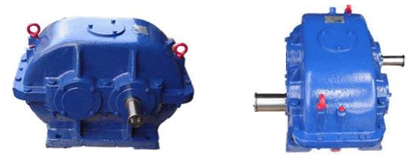

**1.2 Obiective și date de proiectare**

***Obiectivele proiectului***

*Obiectivul principal*

Dobândirea şi dezvoltarea de către studenți de cunoștințe şi abilităţi pentru identificarea, calculul şi proiectarea formei elementelor componente ale transmisiilor mecanice, cu precădere reductoare cilindrice, în vederea execuţiei şi montajului acestora.

*Obiective specifice*

* dezvoltarea de cunoştinţe fundamentale privind calculul şi proiectarea elementelor transmisiilor mecanice, inclusiv aspecte privind alegerea materialelor şi a tehnologiile de execuţie şi montaj;
* calculul elementelor şi subansamblelor specializate ale transmisiilor mecanice de tip reductor de turaţie cilindric (angrenaj, roţi dinţate, arbori, rulmenţi etc.);
* dezvoltarea de cunoștințe de identificare şi proiectare a formelor elementelor şi subansamblelor transmisiilor mecanice, cu precădere a reductoarelor cilindrice;
* dezvoltarea de abilităţi practice de utilizare a pachetelor performante de calcul (MDESIGN și ANSYS) şi pentru reprezentare grafică (CATIA);
* dezvoltarea de abilităţi practice de elaborare a documentaţiei grafice (modele 3D, desene de ansamblu şi de execuţie);
* dezvoltarea de abilităţi practice de elaborare a documentației scrise (memoriul tehnic).

***Date de proiectare***

Tema de proiectare a unui produs, de obicei, este lansată de către un beneficiar şi reprezintă o înşiruire de date, cerinţe şi condiţii tehnice care constituie caracteristicile şi performanţele impuse viitorului produs.

În tabelul următor se prezintă datele de proiectare impuse pentru o situaţie practică cerută, unde Pi [kW] reprezintă puterea la intrare, ni [rot/min] - turaţia la intrare, iR - raportul de transmitere al reductorului, $L_{h}^{imp}$ [ore] - durata de funcţionare impusă, PA - planul axelor roţilor angrenajului cilindric: orizontal (H) sau vertical (V), $z_{1}^{cil}$- numărul de dinţi ai pinionului cilindric.

|  |  |  |  |  |  |
| --- | --- | --- | --- | --- | --- |
| Pi  [kW] | ni  [rot/min] | iR | Lh imp  [ore] | PA | D:\RCil_html_1\Exemple\Ex.1.2.2 Date de proiectare_files\image002.gif |
| 20,425 | 625 | 3,9 | 8000 | H | 17 |

*Condiţii de funcţionare şi constructive*

Condiţii de funcţionare:

* tipul maşinii (utilajului) în care se integrează: elevator auto sau stand testare frâne;
* tipul încărcării exterioare: alternativă cu şocuri;
* tipul motorului de acţionare: electric, asincron cu rotorul în scurtcircuit;
* nivel de vibraţii şi zgomot, max 25 dB;
* caracteristicile mediului în care funcţioneză: temperaura (- 20 … 60 oC), umiditate max 30 g/m3;

Condiţii constructive: intrarea și ieşirea pe părți opuse; arborele de ieşire plin.

Condiţii ecologice: utilizarea de materiale şi tehnologii eco, reciclarea materialelor, protecţia vieţii; volum minim; greutate minimă.

*Domenii de utilizare*

Reductorul de turaţie de proiectat se poate întegra în structurile unor maşini de ridicat şi transportat (de ex. elevatoare pentru ridicarea autoturismelor), instalații de tesatare (de ex. pentru frâne) etc.

1. SCHEMA STRUCTURALĂ ŞI PARAMETRI CINETOSTATICI

**2.1 Schema structurală**

***Schema structurală funcțional-constructivă***

În figură se prezintă schema structurală funcţional-constructivă generală a reductoarelor cilindrice cu o treptă. Din punct de vedere funcţional se evidenţiază următoare părți: angrenaj cilindric cu dantură înclinită; 1I – pinion cilindric; 2I – roată cilindică; A1 – arbore de intrare; A2 – arbore de ieşire; $L_{A}^{A_{1}}$- lagărul A al arborelui A1; - lagărul B al arborelui A1.

Din punct de vedere constructiv, reductorul de turaţie formează un ansamblu compus din subansamble şi elemente constructive. Subansamblele sunt structuri independente, care se evidenţiază printr-un grup compact compus, în configuraţie minimală, din cel puţin două elemente constructive sau din alte subansamble şi elemente constructive, în interacţiune permanentă, formate ţinându-se cont, cu precădere, de tehnologiile de montaj, de întreţinere şi de exploatare.

În cazul reductoarelor cilindrice cu o treaptă se definesc următoarele subansamble: $S_{A_{1}}$- subansamblul arborelui de intrare, $S_{A_{2}}$- subansamblul arborelui de ieșire, și SC – subansambul carcasă care le susține pe primele două.

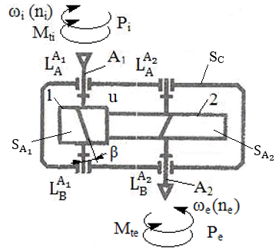

**2.2 Parametri cinetostatici**

***Numere de dinţi şi raportul de angrenare***

Considerând valorarea numărului de dinţi ai pinionului cilindric, z1 = se determină valoarea numărului de dinţi ai roţii cilindrice. În tabelul următor se prezintă sintetic aceste valori precum şi abaterea Ab a rapotului de angrenare recalculat faţă de cel de transmitere impus; această abatere respectă limita de max ± 2%.

|  |  |  |  |  |
| --- | --- | --- | --- | --- |
| $$z_{1}^{I}$$ | $$z_{2}^{I}$$ | $$u_{rec1}^{}$$ | $$i_{R}^{}$$ | Ab |
| 17 | 67 | 3,941 | 3,9 | +1,05% |

***Puteri, turaţii şi momente de torsiune***

Valorile puterilor, turațiilor și momentelor de torsiune la nivelul arborilor reductorului sunt:

|  |  |  |  |
| --- | --- | --- | --- |
| Arborele | Puterea [kW] | Turaţia [rot/min] | Momentul de torsiune [Nmm] |
| Arborele intrare (A1) | P1 = 20,425 | n1 = 625 | Mt1 = 312071 |
| Arborele de ieşire (A2) | P2 =19,608 | n2 = 158,59 | Mt2 = 1180677 |

**Obs.** S-a considerat randamentul angrenajului cilindric, η = 0,95.

# PREDIMENSIONAREA ANGRENAJULUI CILINDRIC

**3.1 Alegerea oţelului roţilor dinţate, tratamentelor termice şi tehnologiilor**

***Alegerea tipului oţelului şi tratamentelor termice***

Deoarece, Mti = 312071 Nmm > 30000...40000 Nmm, se adoptă pentru roţile angrenajului oţel de cementare.

***Alegerea oţelului, durităţilor şi rezistenţelor***

Pentru ambele roţi dinţate se adoptă oţelul, 18MoMnNi13 (0,18% C, aliat cu Molibden, Mangan şi Nichel 1,3%) cu caracteristicile mecanice din tabel.

|  |  |  |  |  |  |  |  |
| --- | --- | --- | --- | --- | --- | --- | --- |
| Oţelul | Limita de curgere, σc [MPa] | Rezistenţa la rupere, σr [MPa] | Tratamentul termic de bază | Durităţile flancurilor dinţilor roţilor | Durităţile zonelor interioare ale dinţilor | Tensiunea limită la contact, σHlim [MPa] | Tensiunea limită la încovoiere, σFlim  [MPa] |
| 18MoMnNi13 | 750 | 950 | Cementare | HRC1,2 = 60 | HB1,2 = 350 | 1530 | 420 |

***Procedee de prelucrare a danturilor roților cilindrice***

Corespunzător tipului oţelului şi tratamentului termic adoptate se impune prelucrarea prin frezare înainte de cementare şi prin rectificare după călire şi revenre.

**3.2 Predimensionarea angrenajului cilindric**

***Determinarea modulului frontal al danturilor roților cilindrice***

În figură se prezintă schema parametrilor principali de calcul a angrenajului cilindric în care se evidenţiază momentul de torsiune al pinionului (T1) şi parametri geometrici principali de calcul: diametrul de divizare al pinionului (d1), diametrul de divizare al roţii (d2), lăţimea danturii (b), distanţa dintre axe de referinţă (a), unghiul de înclinare a danturii (β).

*Date de intrare*

În tabelul următor sunt sintetizate valorile parametrilor de calcul cunoscuţi.

|  |  |  |  |
| --- | --- | --- | --- |
| Denumirea parametrului | Simbolul | Valoarea | Unitatea de măsură |
| Raportul de angrenare | u | 3,941 | - |
| Numărul de dinţi al pinionului | z1 | 17 | - |
| Momentul de torsiune al pinionului | T1 | 312071 | Nmm |
| Turaţia pinionului conic | np | 625 | rot/min |
| Durata de funcţionare impusă | Lh imp | 8000 | ore |
| Tensiunea limită la oboseala de contact, | σHlim | 1530 | MPa |
| Tensiunea limită la oboseala încovoiere, | σFlim | 420 | MPa |
| Unghiul de înclinare a danturii | β | 15 | o (grade) |

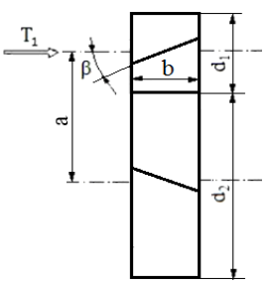

*Calculul modulului frontal din solicitarea de contact*

Valoarea modului exterior din solicitarea de contact se determină cu relaţia,

,

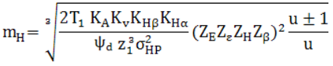

conform datelor următoare:

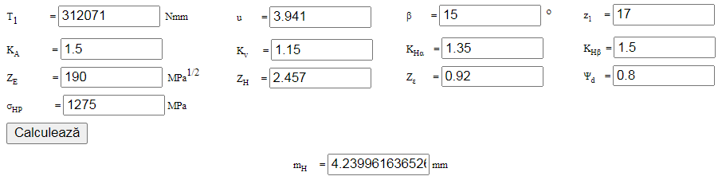

unde, T1 reprezintă momentul de torsiune al pinionului (Mt1), u - raportul de angrenare, β - unghiul de înclinare a danturii, z1 - numărul de dinţi ai pinionului cilindric, KA - factorul regimului de funcţionare, Kv - factorul dinamic, KHα - factorul repartizării neuniforme a sarcinii pe perechile de dinţi aflate în angrenare pentru solicitarea de contact, KHβ - factorul repartizării neuniforme a sarcinii pe lungimea dintelui pentru solicitarea de contact, ZE - factorul de elasticitate a materialelor roţilor, ZH - factorul zonei de contact, Zε - factorul gradului de acoperire pentru solicitarea de contact, ψd = b/d1 - factorul de lăţime, σHP - tensiunea admisibilă la solicitarea de contact.

*Calculul modulului frontal exterior din solicitarea de încovoiere*

Valoarea modului frontal din solicitarea de încovoiere se determină cu relaţia,

,

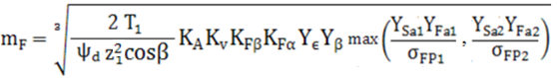

conform datelor următoare:

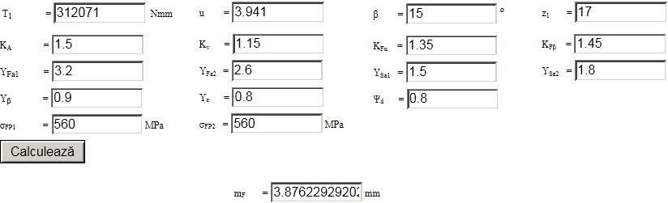

unde, T1 reprezintă momentul de torsiune al pinionului (Mt1), u - raportul de angrenare, β - unghiul de înclinare a danturii, z1 - numărul de dinţi al pinionului cilindric, KA - factorul regimului de funcţionare, Kv - factorul dinamic, KFα - factorul repartizării neuniforme a sarcinii pe perechile de dinţi aflate în angrenare pentru solicitarea de încovoiere, KFβ - factorul repartizării neuniforme a sarcinii pe lungimea dintelui pentru solicitarea de încovoiere, YFa1 - factorul de formă a dinţilor pinionului cilindric, YFa2 - factorul de formă a dinţilor roţii cilindrice, YSa1 - factorul de corecţie a tensiunii la baza dinţilor pinionului cilindric, YSa2 - factorul de corecţie a tensiunii la baza dinţilor roţii cilindrice, Yβ - factorul înclinării dinţilor, Yε - factorul gradului de acoperire pentru solicitarea de încovoiere, ψd = b/d1 - factorul de lăţime, σFP1 - tensiunea admisibilă la solicitarea de încovoiere pentru pinion, σFP2 - tensiunea admisibilă la solicitarea de încovoiere pentru roată.

*Modulul frontal calculat*

Ţinând cont de valorile modului frontal exterior obţinute din calculele la solicitările de contact şi de încovoiere rezultă,

mc = max (mH, mF) = max (4,24; 3,876) = 4,24  mm.

Astfel,se evidenţiază că solicitarea de contact este solicitarea principală.

***Standardizarea modulului normal şi parametri geometrici principali***

Ca urmare a standardizării modulului normal se pot determina parametri principali ai angrenajului cilindric.

|  |  |  |  |
| --- | --- | --- | --- |
| Parametrul | Simbolul | Valoarea [mm] | Observaţii |
| Modulul frontal calculat | mc | 4,24 |  |
| Modulul normal calculat | mnc = mc cos β | 4,095 |  |
| Modulul normal (standardizat) | mn | 4 |  |
| Modulul frontal | m = $\frac{m_{n}}{\cos{β}}$ | 4,1411 |  |
| Diametrul de divizare al pinonului | d1 = m z1 | 70,3987 | a = (d1 + d2)/2,  173,926 = (70,3987+277,4537)/2  (se verifică) |
| Diametrul de divizare al roţii | d2 = m z2 | 277,4537 |
| Distanţa dintre axe de referinţă | a = $\frac{m_{n}\left(z_{1}+ z_{2}\right)}{2 cos{β}}$ | 173,926 |
| Lăţimea danturii roţii | b2 = b = ψd d1 | 56 |  |
| Lăţimea danturii pinionului | b1 = b2 + 4…6 | 60 |  |

***Modelarea profilelor dinţilor roţilor nedeplasate în angrenare (CATIA)***

*Personalizarea datelor de intrare*

|  |  |  |
| --- | --- | --- |
|  | Simbol teoretic | Semnificaţia |
|  | αn | Unghiul de presiune (angrenare) normal [o] |
|  | Coeficientul înălţimii capului dintelui |
|  | Coeficientul jocului la piciorul dintelui |
|  | Coeficientul razei de racordare |
| z1 | Numărul de dinţi ai pinionului |
| z2 | Numărul de dinţi ai roţii |
| mn | Modulul normal [mm] |
| β | Unghiul de înclinare a danturii [o] |
| aw | Distanţa dintre axe (reală) [mm] |
| xn1 | Coeficientul deplasării de profil a danturii pinionului (zero, roţi nedeplasate) |
| g | Grosimea coroanei [mm] |

*Verificarea modelului CATIA*

|  |  |  |  |
| --- | --- | --- | --- |
|  | Simbol teoretic | Semnificaţia | Verificare |
|  | u | Raportul de angrenare | u >1; 3,9411 > 1 |
| m | Modulul frontal [mm] | m > mn; 4,141 > 4 |
| a | Distanţa dintre axe de referinţă [mm] | a = aw;  173,926 = 173,926 |
| α | Unghiul de presiune frontal [o] | α > αn; 20,647 > 20 |
| αw | Unghiul de angrenare frontal [o] | αw = α; 20,647 = 20,647 |
| aw | Distanţa dintre axe reală [mm] | aw (aw\_rec) = a  173,926 = 173,926 |
| xns | Suma coeficeienţilor depasărilor | xns = 0 |
| xn2 | Coeficientul deplasării roţii | xn2 = 0 |
| rd1 | Raza cercului de divizare al pinionului [mm] | rd1+ rd2 = a  35,199+138,727=173,926 |
| rd2 | Raza cercului de divizare al roţii [mm] |
| rw1 | Raza cercului de rostogolire al pinionului [mm] | rw1 = rd1; 35,199 = 35,199 |
| rw2 | Raza cercului de rostogolire al roţii [mm] | rw2 = rd2; 138,727 = 138,727 |
| rf1 | Raza cercului de picior al pinionului [mm] | rf1 < rd1; 30,199 < 35,199 |
| rf2 | Raza cercului de picior al roţii [mm] | rf2 < rd2; 133,727 < 138,727 |
| ra1 | Raza cercului de divizare al pinionului [mm] | ra1 > rd1; 39,139 > 35,199 |
| ra2 | Raza cercului de divizare al roţii [mm] | ra2 > rd2; 142,727 > 138,727 |

*Modelul CATIA*

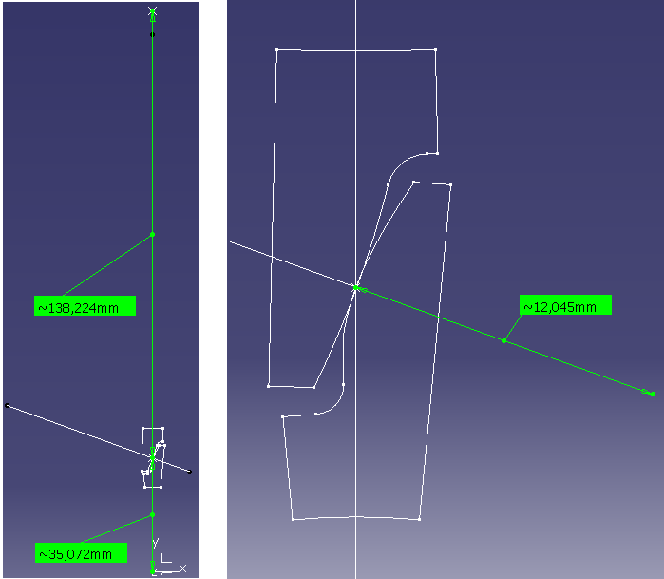

***Standardizarea distanţei dintre axe şi parametri geometrici principali***

*Alegerea (standardizarea) distanţei dintre axe*

Pentru distanţa dintre axe standard, aw = 180 mm, restricţiile impuse în vederea realizării angrenajului cu distanţa dintre axe impusă, - 0,5mn < aw – a ≤ mn devin:

-0,5 . 4 < 180– 173,574 = 6,426 ≤ 4 (NU se verifică).

Se observă că una din restricţii (a doua, maractă cu roşu) nu este îndeplinită şi se impune modificarea parametrilor angrenajului nedeplasat.

*Modificarea parametrilor angrenajului de referinţă*

Considerând, $u_{rec1}^{}$ = 3,941, se determină numerele de dinţi teoretice:

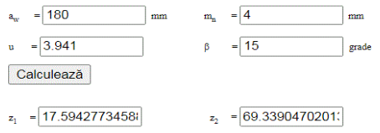

Ca urmare a rounjirilor se pot considera 4 perechi (z1, z2) posibile)

|  |  |  |  |  |
| --- | --- | --- | --- | --- |
| Numărul de dinţi ai pinionului,  z1 | Numărul de dinţi ai roţii,  z2 | Raportul de angrenare recalculat,  = z2/z1 | Abaterea raportului de angrenare, $u_{rec2}^{II}$ faţă de  iR  Ab [%] | Distanţa dintre axe de referinţă recalculată, ar [mm] |
| 17 | 69 | 4,059 | +2,55 | 178,067 |
| 17 | 70 | 4,118 | +4,04 | 180,138 |
| 18 | 69 | 3,833 | -3,16 | 180,138 |
| 18 | 70 | 3,888 | -1,77 | 182,208 |
| **Obs.** [z1] sau [z2] reprezintă partea întreagă a valorilor numerelor de dinţi | | | |  |

Dintre cele 4 posibilităţi din acest tabel se adoptă perechea (z1, z2) = (17, 69) cu distanţa dintre axe de referinţă recalculată a = ar = 178,067 < 180 mm. Astfel, rezultă angrenaj PLUS care asigură rezistenţe la contact şi încovoiere mărite.

*Determinarea parametrilor geometrici principali ai angrenajului deplasat*

|  |  |  |  |  |
| --- | --- | --- | --- | --- |
| Denumirea parametrului | Relaţia de calcul | Valoarea | Unitatea de măsură | Observaţii |
| Unghiul de presiune frontal |  | 20,6469 | [o] | αn = 20o |
| Unghiul de angrenare frontal |  | 22,223 | [o] |  |
| Suma coeficienţi depasărilor de profil ale danturilor roţilor |  | 0,501 |  |  |
| Coeficientul deplasării de profil a danturii pinionului |  | +0,3936 |  | xn2 =  + 0,1074 |

Pentru asigurarea distanţei dintre axe impusă (aw = 180 mm) şi a unor rezistențe mărite la contact și încovoiere, în continuare, se vor considera următoarele valori:

|  |  |  |  |  |
| --- | --- | --- | --- | --- |
| Numărul de dinţi ai pinionului,  z1 | Numărul de dinţi ai roţii,  z2 | Coeficientul deplasării de profil a danturii pinionului, xn1 | Coeficientul deplasării de profil a danturii roţii, xn2 | Raportul de angrenare recalaculat, $$u_{rec2}^{}$$ |
| 17 | 69 | + 0,3936 | + 0,1074 | 4,059 |

**Obs.** Abaterea raportului de angrenare recalculate (urec2) față de cel de transmitere impus (iR), Ab = +2,55%.

***Modelarea şi verificarea angrenajului deplasat (CATIA)***

*Date de intrare*

|  |  |  |
| --- | --- | --- |
|  | αn | Unghiul de presiune (angrenare) normal [o] |
|  | Coeficientul înălţimii capului dintelui |
|  | Coeficientul jocului la piciorul dintelui |
|  | Coeficientul razei de racordare |
| z1 | Numărul de dinţi ai pinionului (modificat) |
| z2 | Numărul de dinţi ai roţii (modificat) |
| mn | Modulul normal [mm] |
| β | Unghiul de înclinare a danturii [o] |
| aw | Distanţa dintre axe reală [mm] |
| xn1 | Coeficientul deplasării de profil a danturii pinionului (calculat) |
| g | Grosimea coroanei [mm] |

*Verificarea modelului*

|  |  |  |  |
| --- | --- | --- | --- |
|  | Simbol teoretic | Semnificaţia | Verificare |
|  | u | Raportul de angrenare | u = $u_{rec2}^{}$; 4,0588 ≈ 4,059 |
| m | Modulul frontal [mm] | m > mn; 4,141 > 4 |
| a | Distanţa dintre axe de referinţă [mm] | a < aw;178,068 < 180 |
| α | Unghiul de presiune frontal [o] | α < αw, 20,647 < 22,22 (angr. PLUS) |
| αw | Unghiul de angrenare fronatl [o] |
| aw | Distanţa dintre axe reală [mm] (verificare) | aw > a; 180 > 178,6068 (angr. PLUS) |
| xns | Suma coeficeienţilor depasărilor | xns  > 0; 0,5 > 0 (angr. PLUS) |
| xn2 | Coeficientul deplasării roţii |
| rd1 | Raza cercului de divizare al pinionului [mm] | rw1,2 > rd1,2 (angr. PLUS)  35,581 > 35,199; 144,419 >142,868  rd1+ rd2 = a; 35,199+142,868=178,068  rw1+ rw2 = aw; 35,581 + 144,419=180 |
| rd2 | Raza cercului de divizare al roţii [mm] |
| rw1 | Raza cercului de rostogolire al pinionului [mm] |
| rw2 | Raza cercului de rostogolire al roţii [mm] |
| rf1 | Raza cercului de picior al pinionului [mm] | rf1 < rw1; 31,774 < 35,581 |
| rf2 | Raza cercului de picior al roţii [mm] | rf2 < rw2; 138, 298 < 144,419 |
| ra1 | Raza cercului de divizare al pinionului [mm] | ra1 > rw1; 40,702 > 35,581 |
| ra2 | Raza cercului de divizare al roţii [mm] | ra2 > rw2; 147,226 > 144,419 |

*Modelul CATIA*

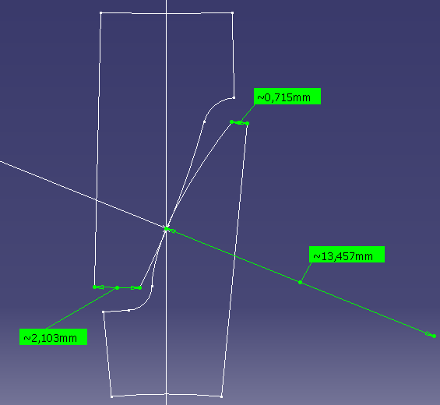

*Verificarea ascuţirii dinţilor roţilor*

În urma măsurării pe modelul CATIA, s1 = 0,715 mm şi s2 = 2,103 mm (v. figura de mai sus).

Verificare: s1,2 > (0, 3…0,45) mn/2; 0,715 > 0,6 ...0,9 mm (se verifică).

***Simularea şi verificarea continuității angrenării (CATIA)***

*Date de intrare*

|  |  |  |
| --- | --- | --- |
|  | Simbol teoretic | Semnificaţia |
|  | αn | Unghiul de presiune (angrenare) normal [o] |
|  | Coeficientul înălţimii capului dintelui |
|  | Coeficientul jocului la piciorul dintelui |
|  | Coeficientul razei de racordare |
| z1 | Numărul de dinţi ai pinionului |
| z2 | Numărul de dinţi ai roţii |
| mn | Modulul normal [mm] |
| β | Unghiul de înclinare a danturii [o] |
| aw | Distanţa dintre axe reală [mm] |
| xn1 | Coeficientul deplasării de profil a danturii pinionului |
| g | Grosimea coroanei [mm] |
| Unghiul de rotire a dinţilor pinionului pentru simulare [o] | |

*Modelul CATIA*

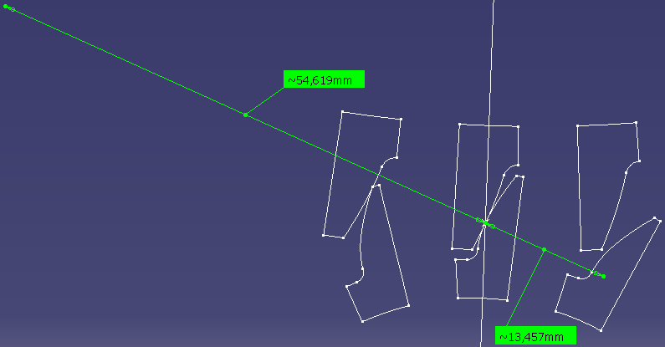

*Simularea angrenării şi verificarea continuităţii*

Poziţii limită ale perechilor de dinţi în angrenare:

|  |  |
| --- | --- |
|  |  |
| *Intrarea în angrenare a perechii de dinţi n;*  *T1A = 6,285 mm, pb = 12,13 mm* | *Ieşirea din angrenare a perechii de dinţi n+1; T1B = 23,988 mm* |
|  |  |
| *Intrarea în angrenare perechii de dinţi n-1;*  *T1A = 6,298 mm, pb = 12,13 mm* | *Ieşirea din angrenare a perechii de dinţi n; T1B = 24,002mm* |

Determinarea valorii aproximative a gradului de acoperire frontal prin măsurare

$ε_{α}^{m}$ = $\frac{AB}{P_{b}}$ = $\frac{T_{1}B-T_{1}A}{p_{b}}$ = = $\frac{23,988-6,2918}{12,13}$ = 1,459.

Valorile numerice sunt obţinute prin măsurare de cel puţin două ori, conform tebelului de mai sus; în această relaţia s-au considerat mediile aritmetice ale valorilor măsurate.

Determinarea valorii exacte a gradului de acoperire frontal

Din modelul CATIA rezultă,



Abaterea valorii gradului de acoperire obţinut prin măsurare, $ε_{α}^{m}$ = 1,459, în raport cu gradul de acoperire calculat, εα = 1,437, Ab = +1,53%.

# PREDIMENSIONAREA ARBORILOR ŞI ALEGEREA RULMENŢILOR

***4.1 Structuri constructive ale subansamblelor arborilor***

*Subansamble arbori de intrare şi de ieşire*

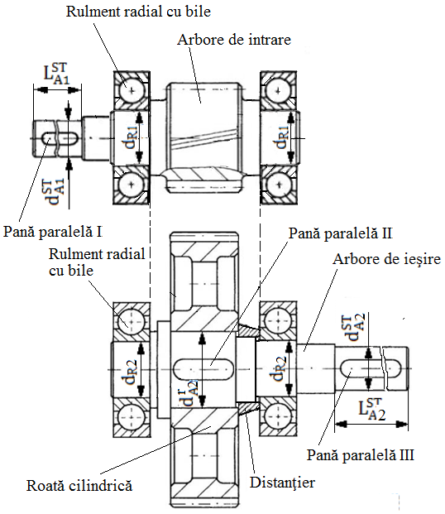

Semnificaţii notații

$d_{A1}^{ST}$– diametrul capului arborelui de intrare (standardizat), $L_{A1}^{ST}$– lungimea capului arborelui de intrare (standardizată), $d_{A2}^{ST}$– diametrul capului arborelui de ieşire (standardizat), $L_{A2}^{ST}$– lungimea capului arborelui de ieşire (standardizată), $d_{R1}^{}$– diametrul interior al rulmenţilor arborelui de intrare, $d_{R2}^{}$– diametrul interior al rulmenţilor arborelui de ieşire. ), $d_{A2}^{r}$– diametrul tronsonului arborelui de ieşire de sub roata cilindrică.

**4.2 Predimensionarea arborilor**

***Alegerea materialelor arborilor şi tratamentelor termice***

Caracteristici şi tratamente termice:

|  |  |  |  |  |  |  |  |
| --- | --- | --- | --- | --- | --- | --- | --- |
| Oţelul | Limita la curgere/rupere [MPa] | Tensiunea admisibilă la încovoiere [MPa] | | | Tratamentul termic | Duritatea la suprafaţă | Duritatea în interior |
| Statică | Pulsatorie | Alternant simetrică |
| Marca | σc/σr | σaiI | σaiII | σaiIII | Îmbunătăţire/  Cementare | HB/HRC | HB |
| Arborele de intrare (corp comun cu pinionul cilindric) | | | | | | | |
| 18MoMnNi13 | 750/950 | 270 | 130 | 75 | Cementare | 58…62 HRC | 200…250 |
| Arborele de ieşire | | | | | | | |
| C45 | 600/800 | 200 | 95 | 55 | Îmbunătăţire | 250…300 HB | 250…300 |

***Calculul de predimensionare a arborilor***

Diametrele capetelor arborilor de intrare și de ieșire se determină cu relaţia,

dAi = ,

unde, considerând i = 1, 2, dA1 reprezintă diametrul arborelui de intrare, dA2 - diametrul arborelui de ieşire, Mt1 – momentul de torsiune al arborelui de intrare, Mt2 – momentul de torsiune al arborelui de ieşire, τat1 – tensiunea admisibilă la torsiune a materialului arborelui de intrare, τat2 – tensiunea admisibilă la torsiune a materialului arborelui de de ieşire.

Valorile parametrilor de calcul:

|  |  |  |
| --- | --- | --- |
| Parametrul | Arbore de intrare (A1) | Arbore de ieşire (A3) |
| Momentul de torsiune | Mt1 = 312071 Nmm | Mt2 = 1180677 Nmm |
| Tensiunea admisibilă | τat1 = 20 MPa | τat2 = 40 MPa |
| Diametrul | dA1 = 42,99 mm | dA2 = 53,17 mm |

**Obs.** Valorile diametrelor se vor rotunji.

***Standardizarea capetelor arborilor de intrare/ieşire***

Formă şi dimensiuni

***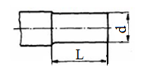***

Valorile parametrilor:

|  |  |  |
| --- | --- | --- |
| Denumire parametru | Arbore de intrare (A1) | Arbore de ieşire (A2) |
| Diametrul standard | $d_{A1}^{ST}$ = 45 mm | $d_{A2}^{ST}$ = 55 mm |
| Lungimea standard | $L_{A1}^{ST}$ = 82 mm | $L_{A2}^{ST}$ = 82 mm |

**Obs.** S-au adoptat capete de arbori cu lungime scurtă.

**4.3 Alegerea rulmenţilor şi montajelor**

***Alegerea rulmenţilor***

Din considerente de încîrcare a rulmenților cu forte radiale medii și axiale mici se adoptă rulmenți radiali.

Date despre rulmenţi:

|  |  |  |  |  |  |  |  |  |
| --- | --- | --- | --- | --- | --- | --- | --- | --- |
| Arborele | Tipul  rulmentului | Simbol | Dimensiuni [mm] | | | | | Capacitatea dinamică  C [N] |
| d | D | B | T | a |
| De intrare | Radial cu bile | 6212 | 60 | 110 | 22 | - | - | 52000 |
| De ieşire | Radial cu bile | 6213 | 65 | 120 | 23 | - | - | 60000 |

**Obs.**

* diametrele tronsoanelor pe care se montează rulmenţii: dR1 = 60 mm, dR2 = 65 mm;
* pentru arborele de ieşire se adoptă diametrul tronsonului pe care se montează roata cilindrică,

$d_{A2}^{r}$ = dR2 + 10 mm = 75 mm.

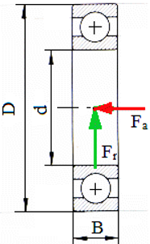 **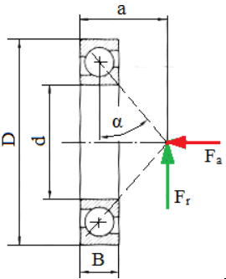**

***Alegerea montajelor rulmenţilor***

*Arbore de intrare*

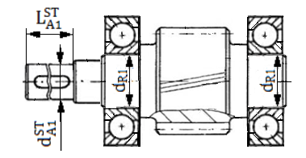

*Arbore de ieşire*

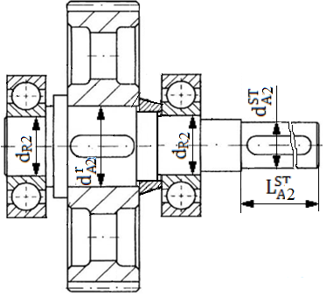

# 5. MODELAREA ŞI SIMULAREA CINEMATICĂ A MECANISMULUI

***5.1 Generarea și simularea modelului cinematic (CATIA)***

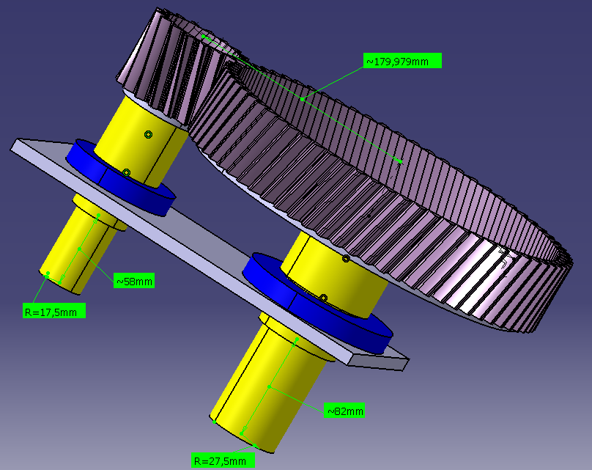

# 6. VERIFICAREA (DIMENSIONAREA) ANGRENAJULUI

***6.1 Geometria angrenajului și roților cilindrice***

*Parametri geometrici*

**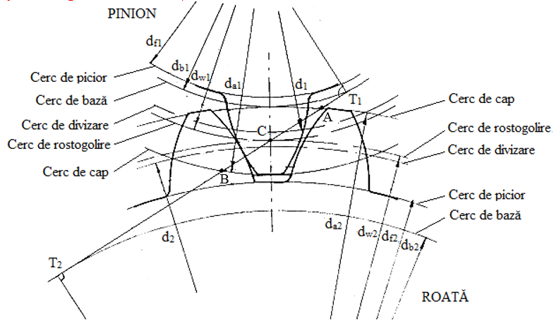**

*Valori ale parametrilor geometrici și tehnologici*

***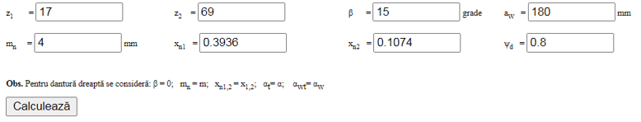***

***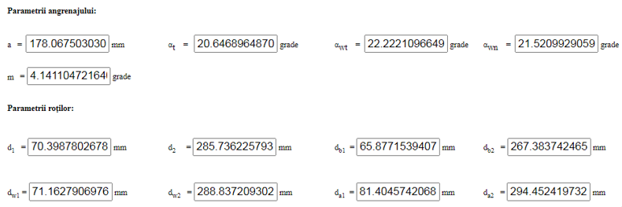***

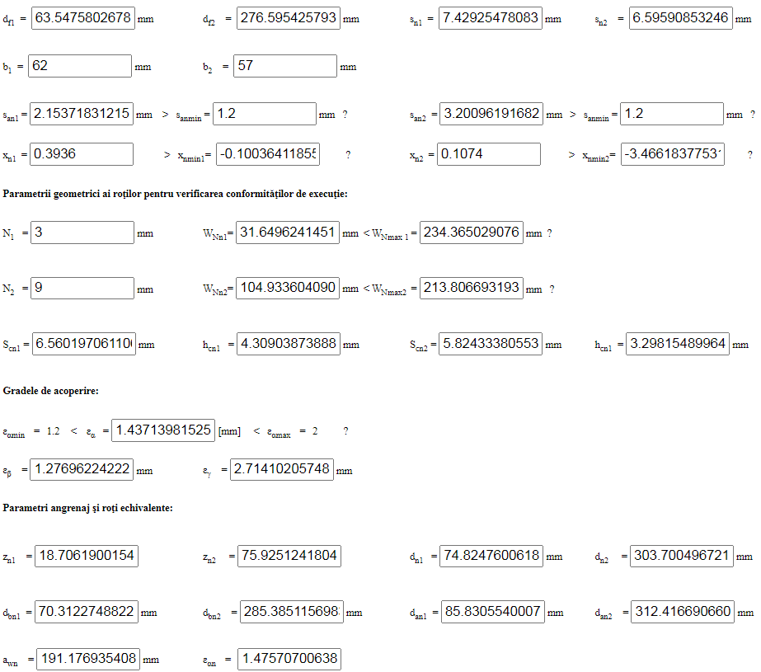

***6.2 Adoptarea procedeelor de prelucrare şi de lubrifiere (ungere)***

*Schema de calcul a vitezei periferice*

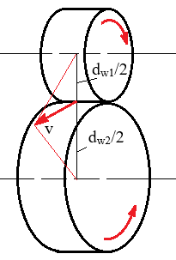

*Valoarea vitezei periferice*

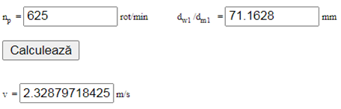

*Alegerea treptei de precizie şi procedeelor de prelucrare*

|  |  |  |
| --- | --- | --- |
| Tipul danturii cilindrice | Treapta de precizie | Procedeul de prelucrare |
| Înclinată | 8 | Frezare grosolană (înainte de cementare) +  rectificare (după cementare şi călire) |

*Alegerea* *rugozităţilor*

|  |  |  |  |
| --- | --- | --- | --- |
| Tipul danturii cilindrice | Rugozitatea flancului,  Ra\_f [μm] | Rugozitatea racordării,  Ra\_r [μm] | Procedeul de prelucrare final |
| Înclinată | 0,8 | 1,6 | Rectificare grosolană |

*Alegerea tipului lubrifiantului (uleiului) şi vâscozităţii acestuia*

Din considerente legate de cinematică și restricțiile de mediu se adoptă ulei de transmisii, TIN 300 EP.

***6.3 Determinarea factorilor de corecţie***

*Valorile factorilor pentru solicitarea de contact*

|  |  |  |
| --- | --- | --- |
| Simbolul | Denumirea | Valoarea factorului de corecţie |
| KA | Factorul dinamic exterior | 1,5 |
| Kv | Factorul dinamic interior | 1,07 |
| KHβ | Factorul distribuţiei neuniforme a sarcinii pe lăţime | 1,4 |
| Zε | Factorul gradului de acoperire | 0,83 |
| KHα | Factorul distribuţiei neuniforme a sarcinii în plan frontal | 1,45 |
| ZH | Factorul de formă ai dintelui | 1,98 |
| Zx | Factorul dimensional | 1 |
| Zw | Factorul de duritate (cuplului de materiale) | 1 |
| Zv | Factorul de viteză | 0,9 |
| ZR | Factorul rugozităţii flancurilor active ale dinţilor | 0,96 |
| ZL | Factorul lubrificaţiei | 1,02 |
| ZN | Factorul numărului de cicluri de solicitare | 1 |
| Zβ | Factorul înclinării danturii pentru solicitarea de contact (β = βm, pentru dantură conică) | 0,98 |
| ZE | Factorul de elasticitate a materialelor roţilor (pentru roţi dinţate din oţel cu modulul de elasticitate, E = 2,06 105 MPa, şi coeficientul Poisson, ν = 0,3) | 190 D:\RConCil_html\Subcapitole\Subcap.3.2.1 Predimensionarea angrenajului conic_files\image028.gif |

*Valorile factorilor pentru solicitarea de încovoiere*

|  |  |  |
| --- | --- | --- |
| Simbolul | Denumirea | Valoarea factorului de corecţie |
| KA | Factorul dinamic exterior | 1,5 |
| Kv | Factorul dinamic interior | 1,07 |
| KFβ | Factorul distribuţiei neuniforme a sarcinii pe lăţime | 1,25 |
| Yε | Factorul gradului de acoperire | 0,76 |
| KFα | Factorul distribuţiei neuniforme a sarcinii în plan frontal | 1,4 |
| YFa1  YFa2 | Factorii de formă ai dinţilor | 2,35  2,1 |
| Yx | Factorul dimensional | 1 |
| Yβ | Factorul înclinării danturii | 0,875 |
| Zv | Factorul de viteză | 0,98 |
| YR1  YR2 | Factorii rugozităţilor racordărilor dinţilor | 0,96  0,96 |
| Ysa1  Ysa2 | Factorul concentratorului de tensiune de la baza dintelui | 1,73  1,95 |
| Yδ1  Yδ2 | Factorii de concentrare relativă a sarcinii | 1  1,04 |
| YN | Factorii numărului de cicluri de solicitare | 1 |

***6.4 Determinarea coeficienţilor de siguranţă şi verificare/dimensionare***

*Tensiunile efective de contact şi de încovoiere*

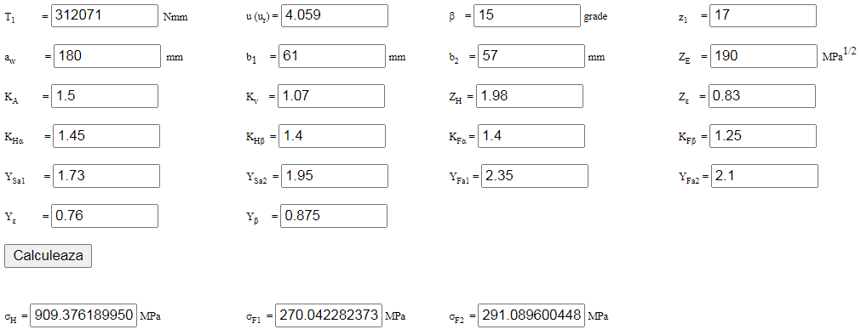

*Factorii (coeficienţii) de siguranţă efectivi la solicitările de contact şi de încovoiere*

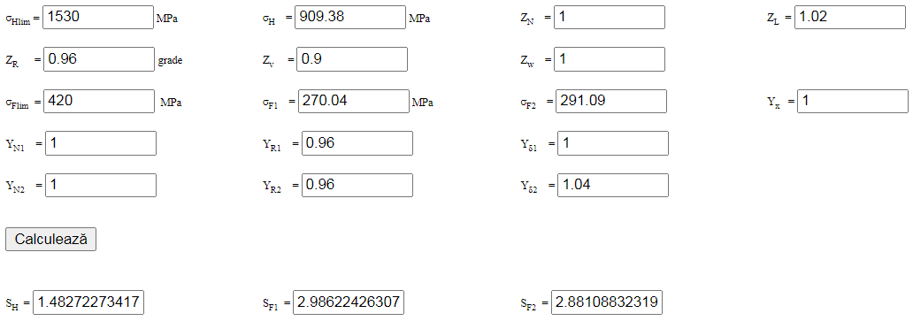

*Verificarea angrenajului*

Valorile factorilor (coeficienţilor) de siguranţă:

SH ≥ SHmin: 1,48 > 1,2 (se verifică la solicitarea de contact);

SF = min(SF1, SF2) ≥ SFmin: 2,88 > 1,5 (se verifică la solicitarea de încovoiere).

Concluzie: Deoarece cel puţin una dintre cele două inegalităţi (cea corespunzătoare solicitării de contact) este respectată cu abatere redusă, nu se impune etapa de dimensionare.

***6.5 Parametri de executie şi montaj ai angrenajului şi roţilor dinţate***

*Jocuri, abateri şi toleranţe ale angrenajului şi roţilor cilindrice*

Jocului minim necesar, $j_{min}^{nec}$ = (0,01…0,03)mn = (0,01…0,03) 4 = (0,04…0,12) mm; se adoptă 0,08 mm (80 μm).

Jocul minim normal, jnmin = 100 μm;

Tipul ajustajului, B.

Tipul toleranţei jocului dintre flancuri, b;

Toleranţele bătăii radiale: Fr = 50 μm, pentru pinion; = 71 μm, pentru roată.

Abatererile minime ale cotelor peste dinţi: Ews  = 100 μm, pentru pinion; Ews  = 180 μm, pentru roată.

Toleranţele cotelor peste dinţi*:* Tw = 60 μm, pentru pinion; Tw  = 100 μm, pentru roată.

Abatererile minime ale grosimilor dinţilor pe coarde constante: Ecs = 100 μm, pentru pinion; Ecs  = 180 μm, pentru roată.

Toleranţele grosimii dintelui pe coarda constantă*:* Tc = 60 μm, pentru pinion; Tc  = 100 μm, pentru roată.

Abaterile limită ale distanţei dintre axe, fa = ±80 μm.

*Personalizarea toleranțelor angrenajului şi roţilor $(({W_{Nn})}_{-E_{Ws}-T_{W}}^{-E_{Ws}}$* ; $({{\overline{s}}_{cn})}_{-E_{cs}-T_{c}}^{-E_{cs}}$; aw ±fa):

* cota peste 3 dinţi, ${31}_{-0,16}^{-0,1}$ şi coarda constantă, ${6,56}_{-0,16}^{-0,1}$, la înălţimea hcn = 4,3 mm, pentru pinion;
* cota peste 9 dinţi, ${104,93}_{-0,28}^{-0,18}$ şi coarda constantă, ${5,82}_{-0,16}^{-0,1}$, la înălţimea hcn = 3,3 mm, pentru roată;
* distanţa dintre axe, 180 ±0,08 mm.

# FORŢE ÎN ANGRENAJUL CILINDRIC

***7.1 Schema forţelor din angrenajul cilindric RCil H***

*Direcţiile şi sensurile forţelor*

Forţa tangenţială: direcţie tangentă la cercurile de rostogolire; sensul opus vitezei (forţă rezistentă), pentru roata conducătoare, şi acelaşi sens cu viteza (forţă motoare), pentru roata condusă.

Forţa radială: direcţie radială; sensul spre centrul roţii.

Forţa axială: direcţie axială; sensul determinat de direcţia de înclinare a dintelui şi de sensul de rotaţie al roţii.

*Schema forţelor*

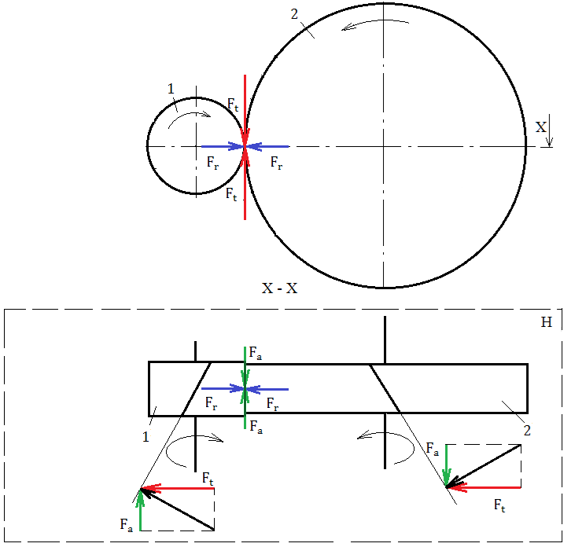

Semnificaţiile notaţiilor:

Elemente structurale: angrenaj cilindric cu, 1 – pinion cilindric, 2 – roată cilindrică.

Forţe în angrenajul cilindric: $F_{t}^{}$– forţa tangenţială; $F_{r}^{}$– forţa radială; $F_{a}^{}$– forţa axială.

***7.2 Schema forţelor din angrenajul RCil V***

*Direcţiile şi sensurile forţelor*

Forţa tangenţială: direcţie tangentă la cercurile de rostogolire; sensul opus vitezei (forţă rezistentă), pentru roata conducătoare, şi acelaşi sens cu viteza (forţă motoare), pentru roata condusă.

Forţa radială: direcţie radială; sensul spre centrul roţii.

Forţa axială: direcţie axială; sensul determinat de direcţia de înclinare a dintelui şi de sensul de rotaţie al roţii.

*Schema forţelor*

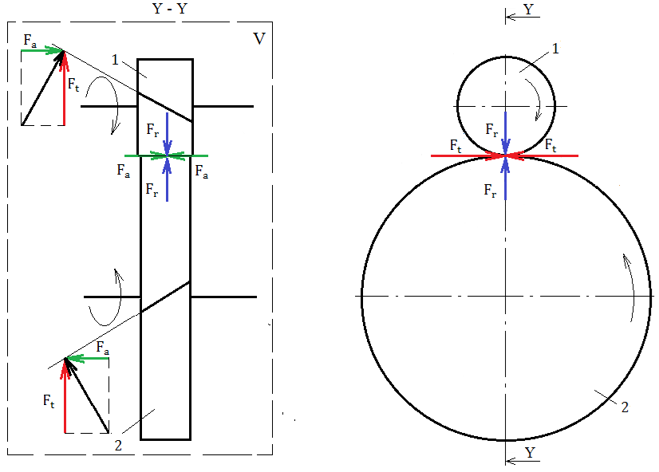

***7.3 Calculul forţelor din angrenajul cilindric***

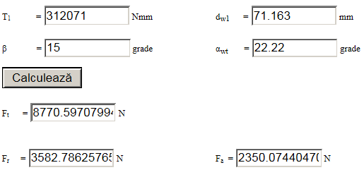

|  |  |  |  |
| --- | --- | --- | --- |
| Angrenajul | Cilindric | | |
| Forţa | $$F_{t}^{}$$ | $$F_{r}^{}$$ | $$F_{a}^{}$$ |
| Valoarea forţei [N] | 8770,6 | 3582,8 | 2350 |

# ALEGEREA ŞI CALCULUL ASAMBLĂRILOR CU PENE PARALELE

***8.1 Alegerea materialului, formelor şi dimensiunilor penelor paralele***

*Materialul penelor*

Pentru toate penele se adoptă oțel pentru construcții mecanice E295 cu limita de curgere σ02 = 295 MPa, tensiunea admisibilă la strivire σas = 70…120 MPa, tensiunea admisibilă la forfecare τaf = 60…80 MPa.

*Tipurile şi formelor penelor paralele*

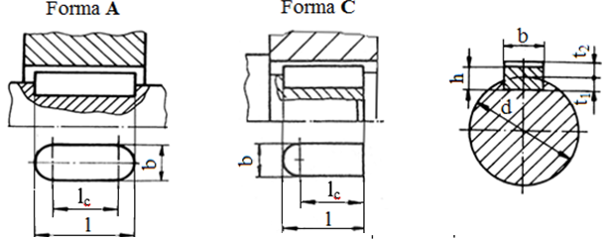

***8.2 Calculul asamblărilor cu pene paralele***

*Parametri de calcul şi valori*

|  |  |  |  |
| --- | --- | --- | --- |
| Denumirea penei/  Parametrul | Pană paralelă I  (tip A) | Pană paralelă II  (tip A) | Pană paralelă III  (tip C) |
| d [mm] | $d_{A1}^{ST}$ = 35 | $d_{A3}^{r}$ = 75 | $d_{A3}^{ST}$ = 55 |
| b[mm] | 14 | 18 | 16 |
| h [mm] | 9 | 11 | 10 |
| Mt [Nmm] | Mt1 = 312071 | Mt2 = 1180677 | Mt2 = 1180677 |
| σas [MPa] | 80 | 110 | 110 |
| lc [mm] | 38,53 | 60,47 | 74,66 |
| l[mm] (STAS) | 50 | 70 | 82 |
| t1 [mm] | 5,5 | 9 | 6 |
| t2[mm] | 3,8 | 5,4 | 4,3 |

Pentru penele I şi III, deoarece lc < LA1,2, se adoptă o câte o pană, iar pentru pana II, deoarece lc < Lb, se adoptă, de asemenea, o singură pană.

# PROIECTAREA FORMEI ŞI GENERAREA MODELELOR ÎN CATIA ALE PARTURILOR SUBANSAMBLELOR PRINCIPALE

Formele și dimensiunile parturilor se pot identifica în cadrul sbansamblelor și/sau ansamblelor care se vor prezenta în continuare.

# GENERARE SUBANSAMBLE RULMENŢI, ARBORI ŞI ANGRENAJ

***10.1 Generare Subansamble rulmenţi***

|  |  |
| --- | --- |
|  |  |
| Rulment radial cu bile I | Rulment radial cu bile de II |

***10.2 Generare Subansamblu arbore de intrare***

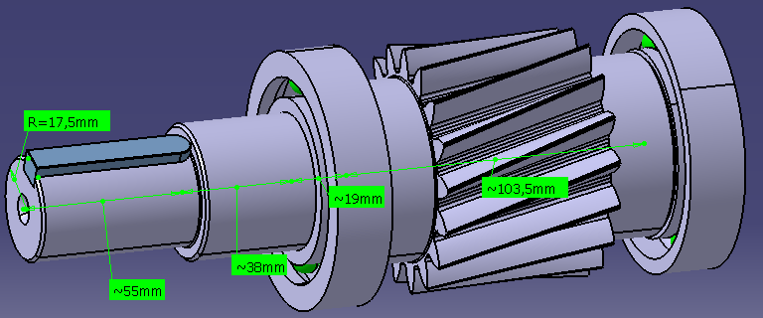

***10.3 Generare Subansamblu arbore de ieşire***

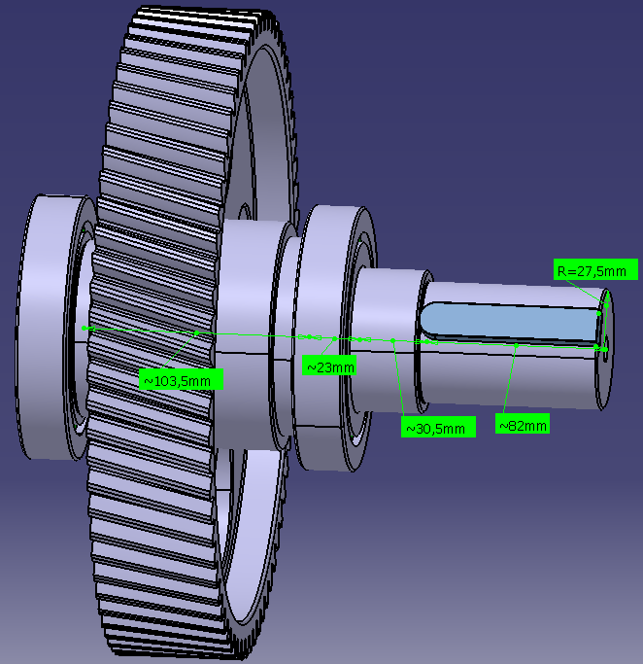

***10.4 Generare Subansamblu angrenaj***

***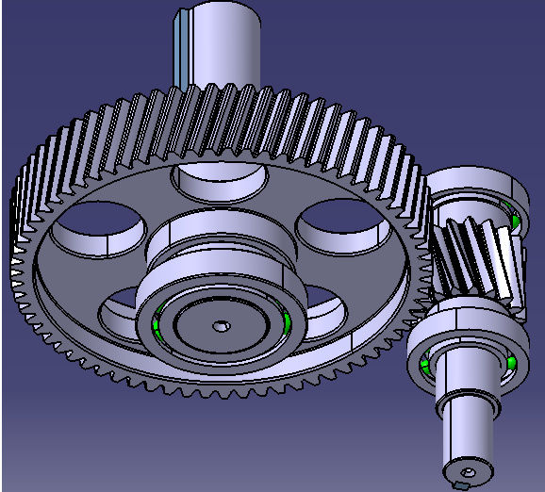***

(vedere izometrică)

**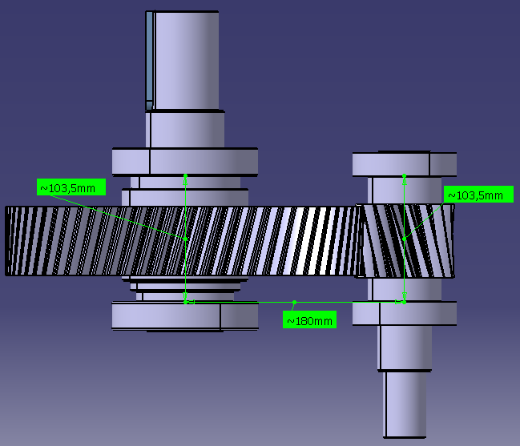**

(vedere în planul axelor)

# GENERARE SUBANSAMBLE CARCASE

*Carcasă superiară RCil H*

**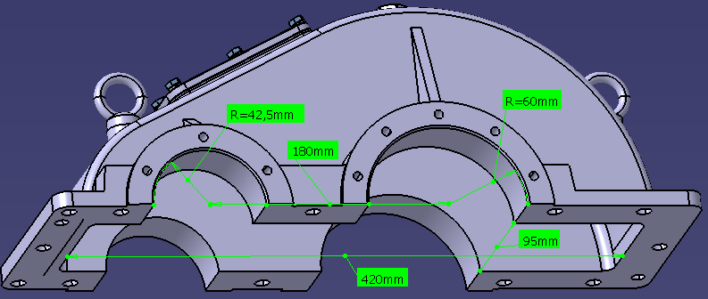**

*Carcasă inferioară RCil H*

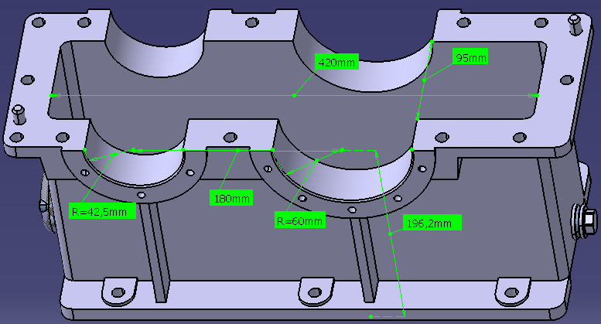

*Carcasă superiară RCil Vj*

*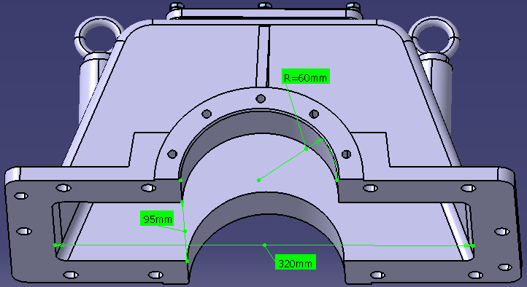*

*Carcasă inferioară RCil Vj*

*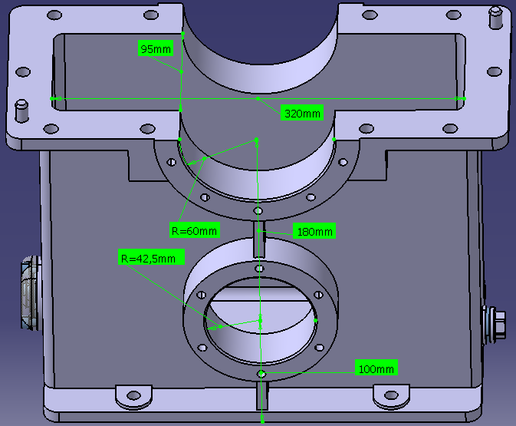*

*Carcasă superiară RCil Vs*

*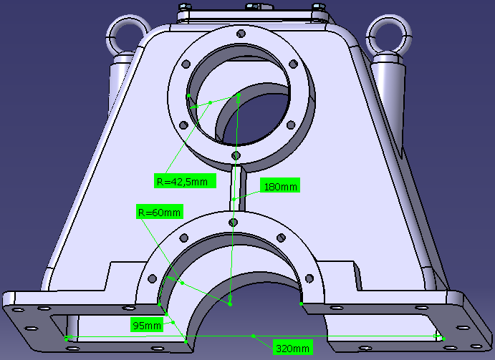*

*Carcasă inferioară RCil Vs*

*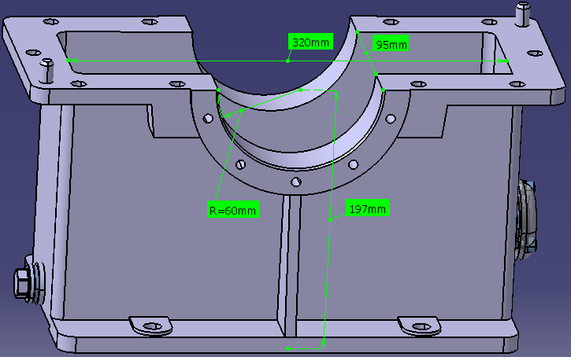*

# GENERARE MODEL 3D (ANSAMBU)

*Ansamblu RCil H*

**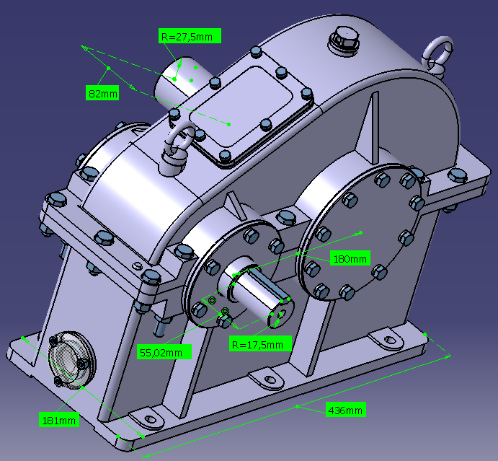**

*Ansamblu RCil Vj*

**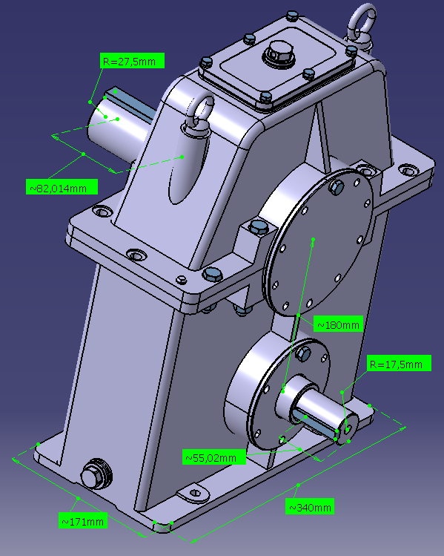**

*Ansamblu RCil Vs*

**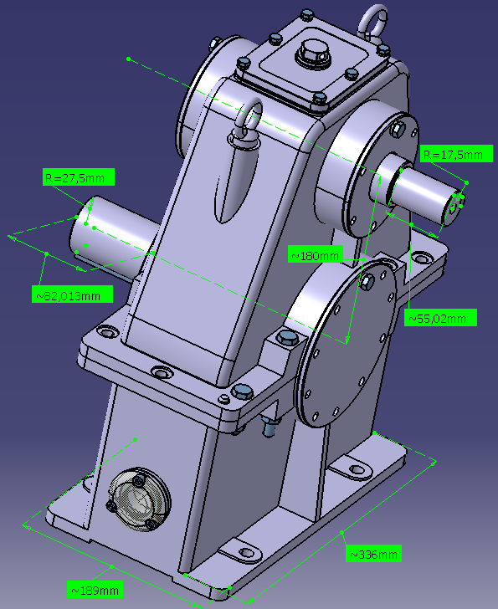**

# VERIFICAREA ARBORILOR

***13.1 Verificarea arborelui de intrare cu MDESIGN***

***Schema de încărcare RCil H***

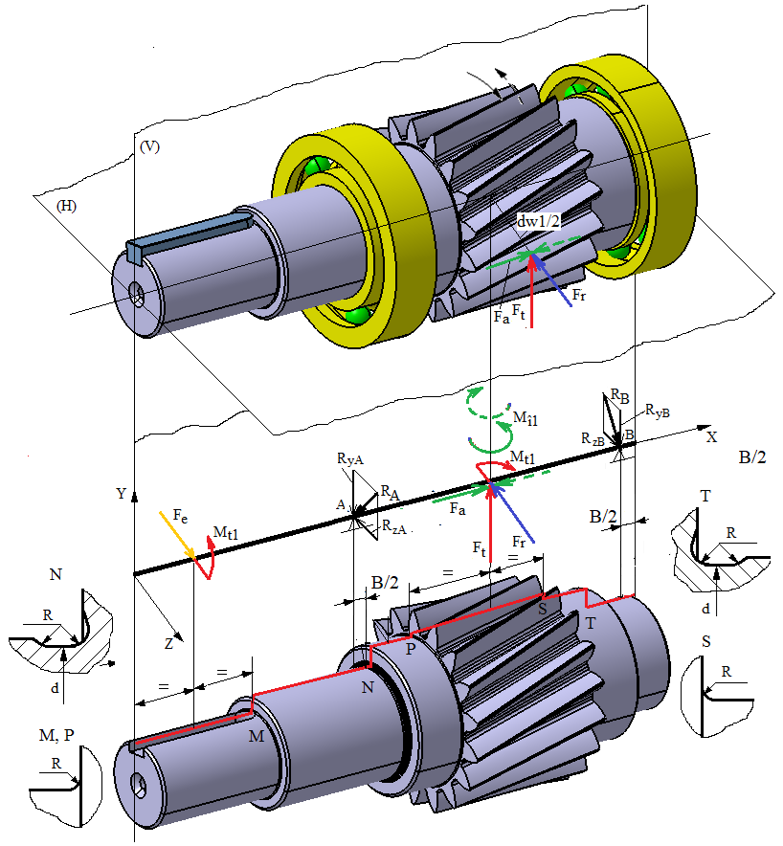

***Schema de încărcare RCil Vj***

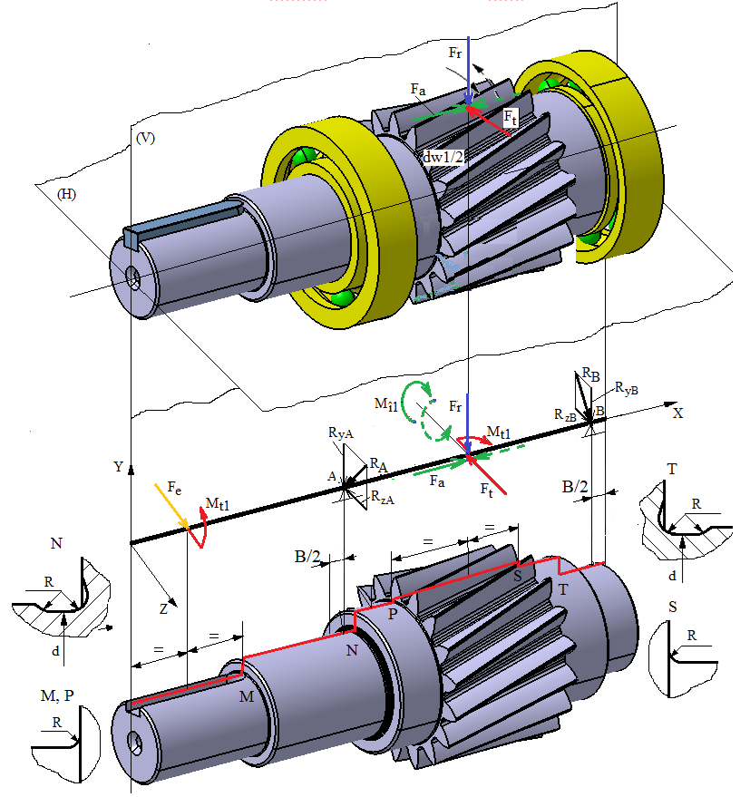

***Schema de încărcare RCil Vs***

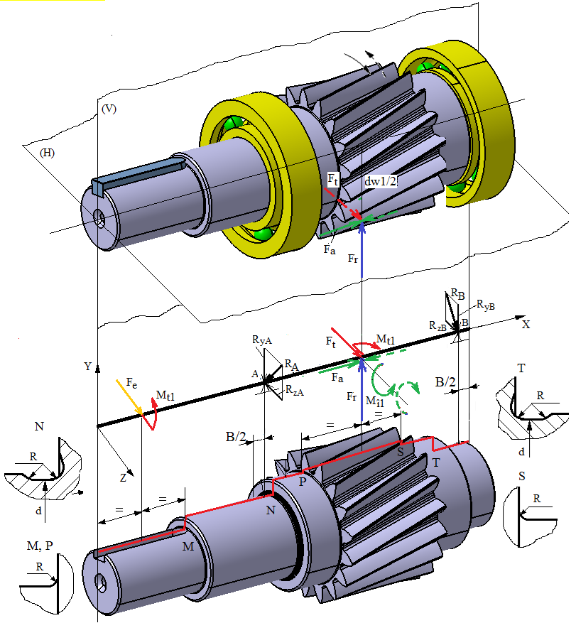

***Date de intrare***

*Schema arborelui conform schiţei CATIA*

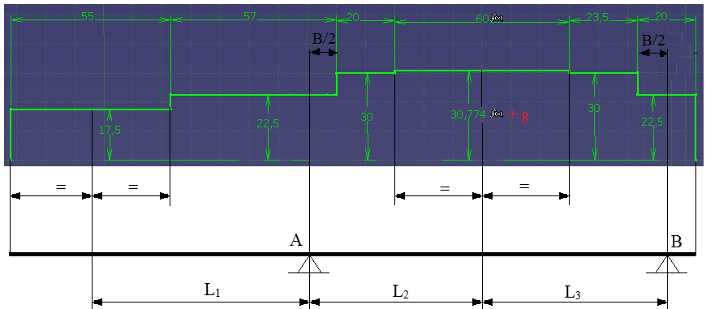

*Valori diametre şi lungimi*

Diametrele și lungimile tronsoanelor: conform schiței CATIA (v. schema de mai sus).

Distanțe de poziţionare a reacţiunilor, B = 19 mm.

Grosimea coroanei dinţate, g = 1 mm.

Diametrul de rostogolire al pinionului, dw1 = 71,1628 mm.

Lungimile de calcul: L1 = 75 mm; L2 = 59,5 mm; L3 = 63 mm.

*Valori forţe şi momente*

Momentul de torsiune, Mt1 = 312071 Nmm.

Forţele de încărcare a pinionului cilindric: tangenţială, $F_{t}^{}$ = 8770,6 N; radială, $F_{r}^{}$ = 3582,8 N; axială, $F_{a}^{II}$ = 2350 N.

Forţa de încărcare a capului arborelui, Fe = = 3582,8 N.

Momentele de încovoiere, Mî1 = dw1/2 = 2350\*71,1628/2 = 83616,29 mm.

*Turația arborelui*

n = 625 rot/min, turaţia arborelui de intrare.

*Date despre material*

Tipul oţelului şi tratamentul termic: 18MoMnNi13, Cementare (carburare+călire+revenire înaltă).

*Date despre concentratorii de tensiune*

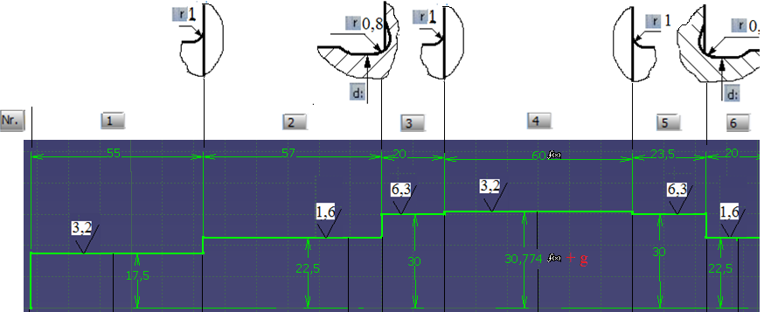

***Modelul arborelui RCil H în MDESIGN***

***Obs.*** În continuare se vor prezenta rezultate pentru arborele RCil H. Pentru celelalte variante (RCil Vj și RCil Vs) se va parcurge aceleași etape introducând rezultatele corespunzătoare variantei respective.

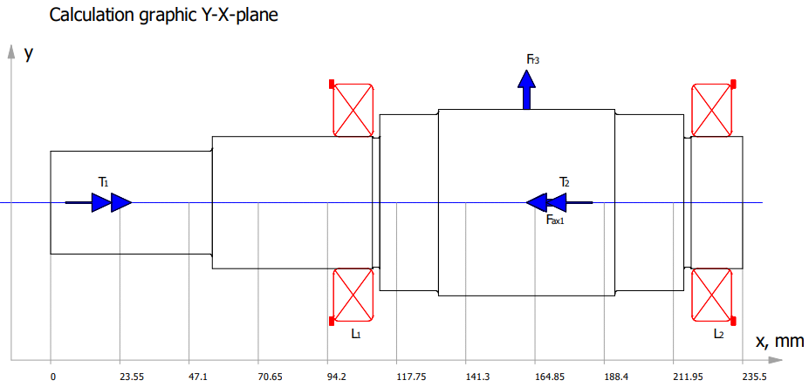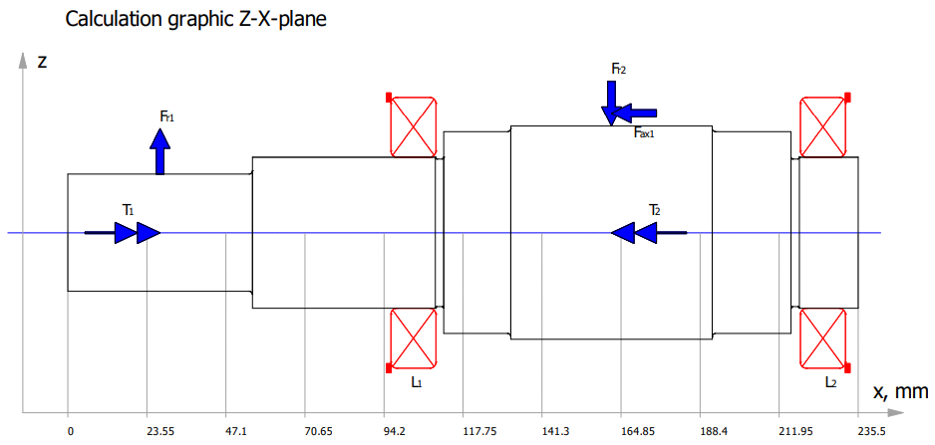

***Valorile parametrilor geometrici ai tronsoanelor***

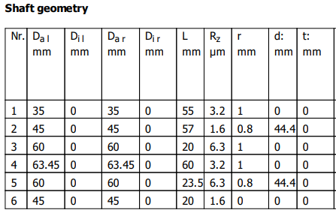

***Date privind poziția punctului de calcul a săgeții la încovoiere; turația; considerarea greutății proprii, efectului giroscopic și rigidității rulmenților***

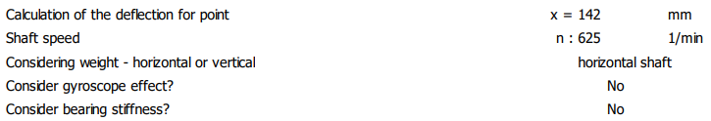

***Date despre rulmenți***

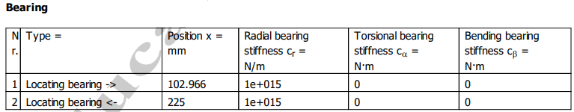

***Date privind caracteristicile încărcărilor***

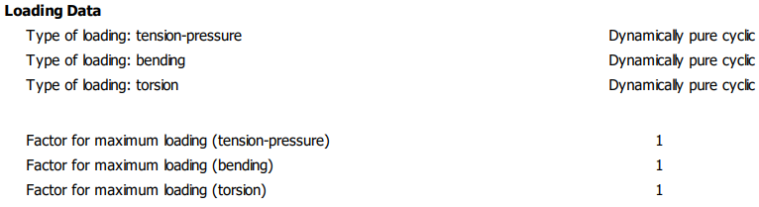

***Date despre încărcarea cu forțe axiale***

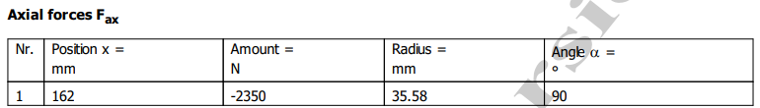

***Date despre încărcarea cu forțe radiale***

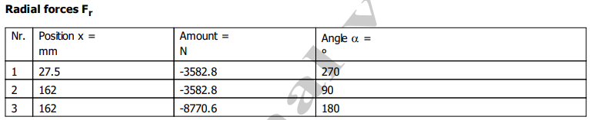

***Date despre încărcarea cu momente de torsiune***

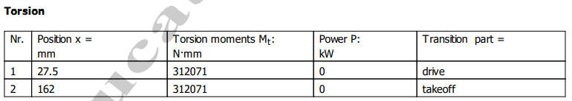

***Date despre încărcări, calculul la oboseală și coeficienți de siguranță***

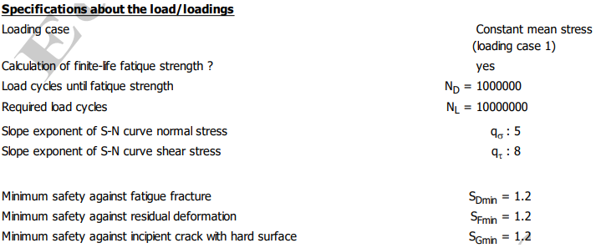

***Date despre material***

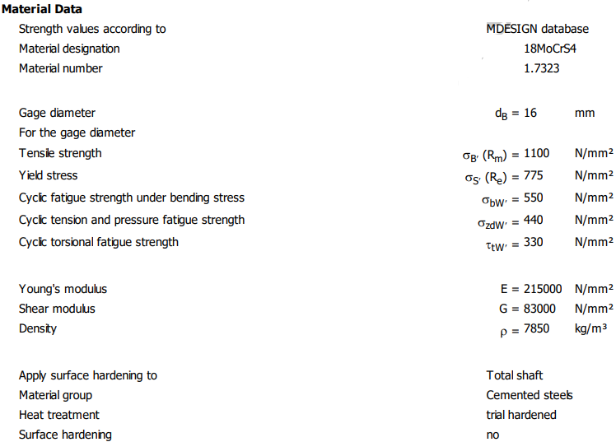

***Valorile reacțiunilor în reazeme (lagăre cu rulmenți)***

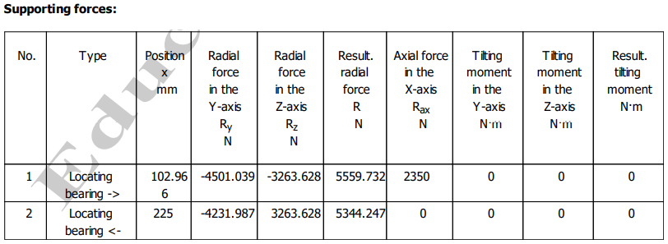

**Obs.** Valorile forțelor de reacțiune R (Result. radial force) se folosesc pentru calculul rulmenților.

***Verificarea arborelui de intrare la solicitări compuse***

*Diagrama momentelor de încovoiere în planul YX*

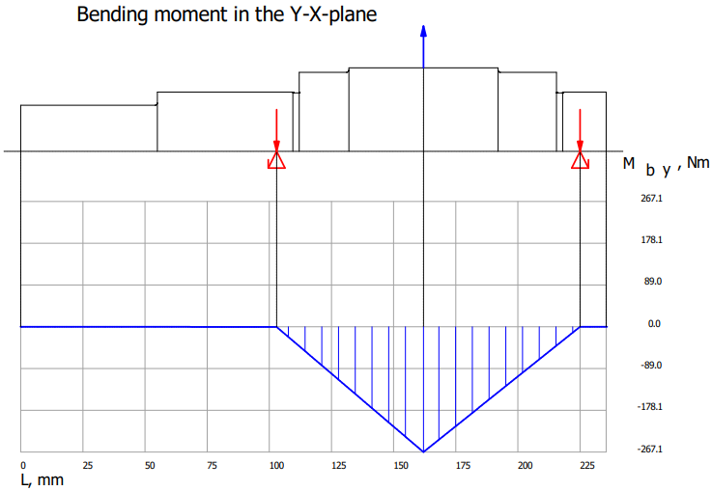

*Diagrama momentelor de încovoiere în planul ZX*

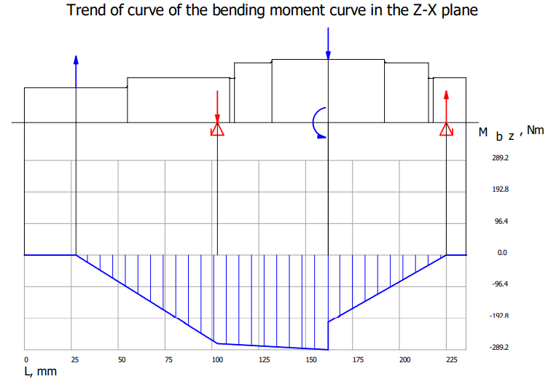

*Diagrama momentelor de încovoiere rezultante*

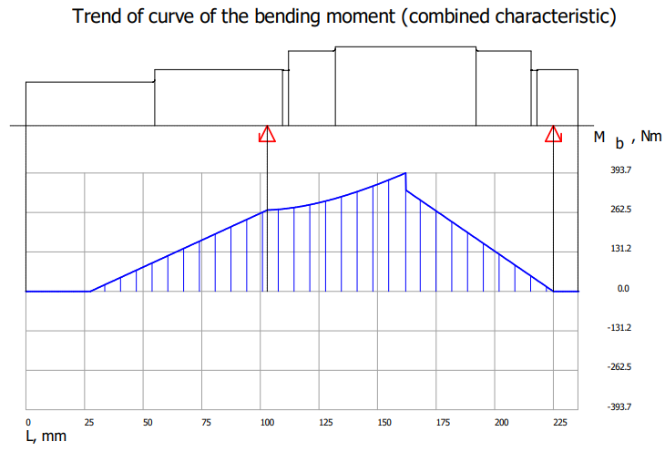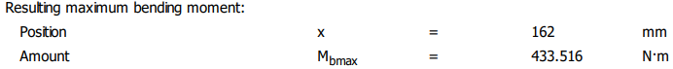

*Diagrama momentelor de torsiune*

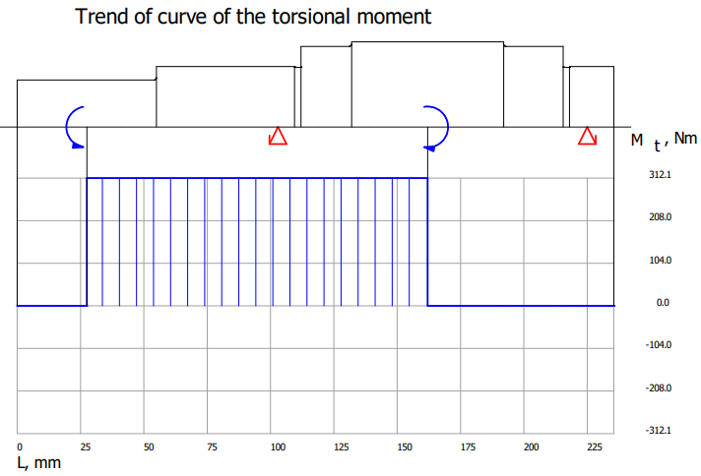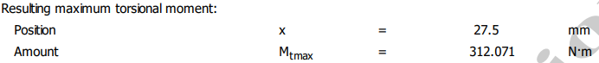

*Diagrama tensiunilor de încovoiere rezultante*

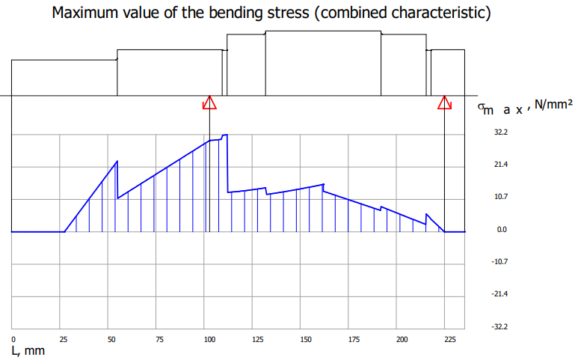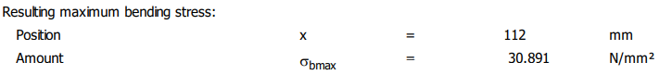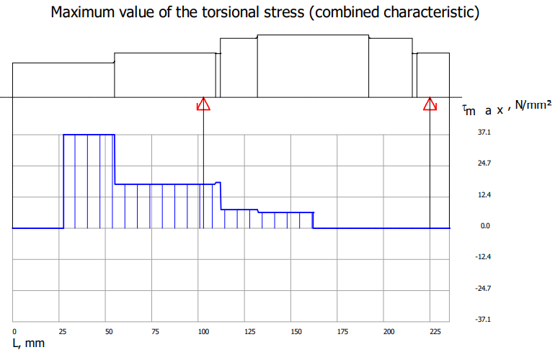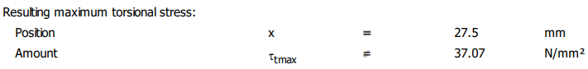

*Diagrama tensiunilor echivalente*

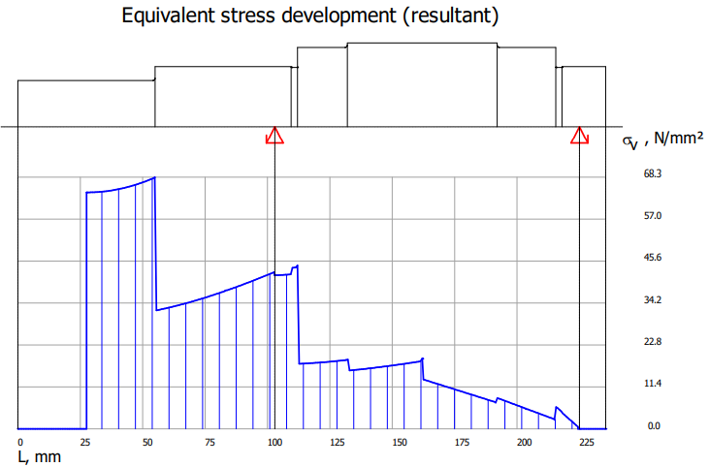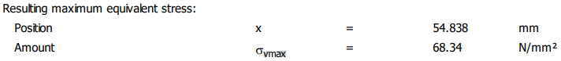

*Diagrama coeficientului de siguranță*

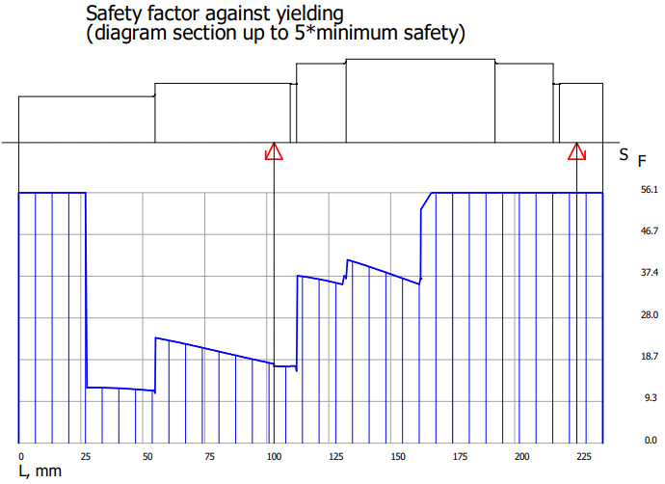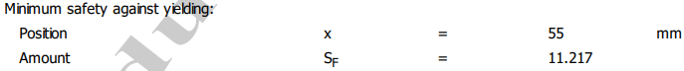

*Verificarea arborelui de intrare la solicitări compuse*

SFmin ≥ SF cu SFmin = 11,217; 11,217 > 1,2 (se verifică)

***Verificare la deformații de încovoiere (flexionale)***

*Diagramele săgeților și rotirilor*

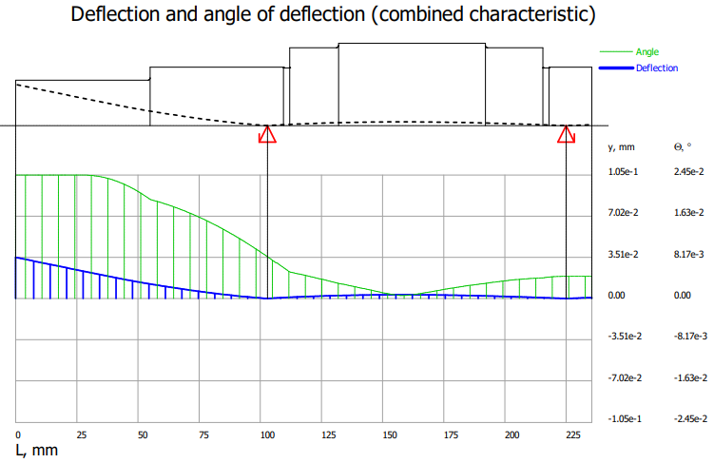

*Valorile săgeților și rotirilor maxime și la jumătatea tronsonului cu dantura*

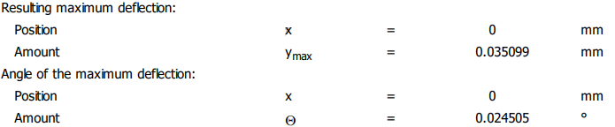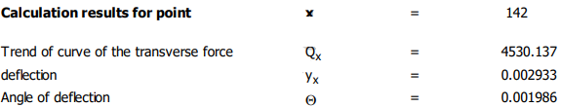

*Verificarea arborelui la deformații flexionale*

* *verificarea la deformații liniare (săgeți) în zona angrenajului,* yx  ≤  ya; ya = (0,01…0,03) \* 4 = 0,04…0,12 mm;

0,002933 < 0,04…0,12 mm (se verifică)

* *verificarea la deformații liniare (săgeți) maxime:* ymax  ≤  ya; ya = 2,5 \* 10-4 \* 181 = 0,0452 mm;

0,035099 < 0,0452 mm (se verifică);

* *verificare la deformații unghiulare (rotiri) maxime în lagăre:* Θmax ≤  Θa; θa = 1,7.10-3 rad = 1,7.10-3 180/π = 0,97o;

0,0024505 < 0,97 o (se verifică).

***Verificarea arborelui la solicitări variabile (oboseală)***

*Diagrama coeficientului de siguranță la oboseală*

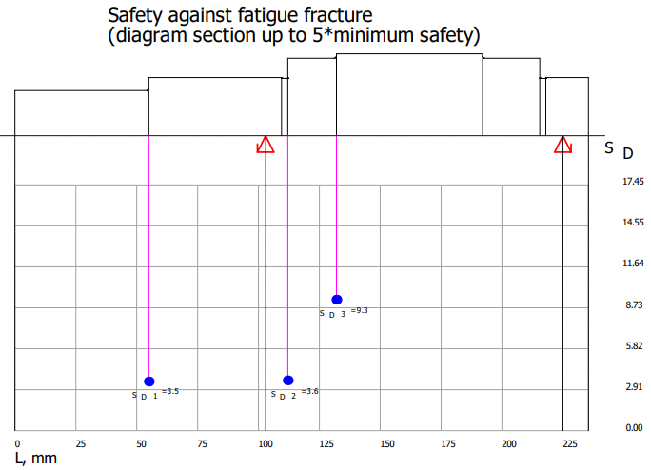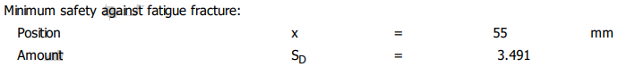

*Verificarea arborelui intermediar la solicitări variabile (oboseală)*

SDmin ≥ SD: 3,491 > 1,2 (se verifică).

***Verificarea la vibrații***

*Turațiile și vitezele critice la torsiune*

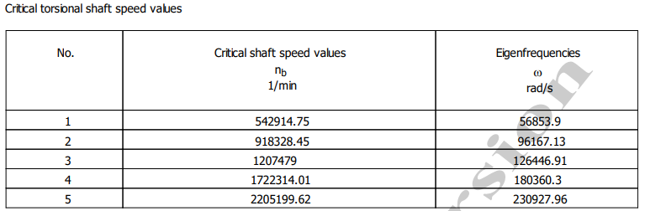

*Turațiile și vitezele critice la încovoiere*

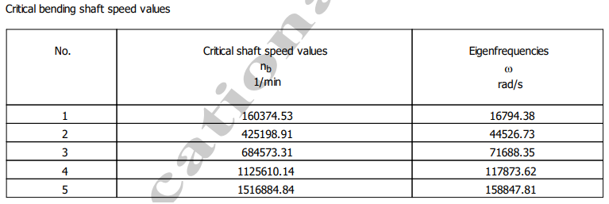

*Verificarea la vibrații (evitarea vibrațiilor critice)*

* *torsionale*, (0…n) ≠ (0,8…1,2)f0:

(0…625) ≠ (0,8…1,2) 542914,75;

(0…625) ≠ (434331,8…651497,7) rot/min (se verifică).

* *flexionale* *(de încovoiere)*, (0…n) ≠ (0,8…1,2)f0: (0…625) ≠ (0,8…1,2) 160374,53;

(0…625) ≠ (128299,62…192499,44) rot/min (se verifică).

# VERIFICAREA RULMENŢILOR

***Obs.*** În continuare se vor prezenta rezultate pentru verificarea rulmenților radiali cu bile. Pentru cazul rulmenților radial-axiali se vor prezenta etapele corespunzătoare celor din ghidul specific.

# ***14.1 Verificarea rulmenţilor radiali pentru arborele de intrare***

***Schema de încărcare a rulmenţilor radiali***

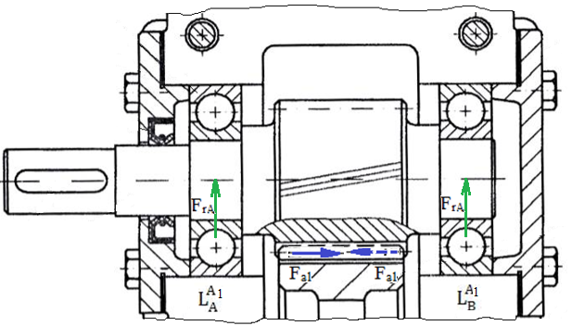

***Date de intrare***

*Forţele exterioare*

* radiale: FrA = 5559,32 N, FrB = 5344,247 N.
* axiale: Fa1 = ± 2350 N; forţa Fa1 în funcţie de sensul de rotaţie poate avea semnul + (de la stânga la dreapta) sau – (de la dreapta la stânga) şi deci, în funcţie de acestea, se impune studiul pentru două cazuri (forța axială încarcă pe rând arborele în ambele sensuri).

*Tipul rulmentului şi sarcina (capacitatea) dinamică de bază*

Rulment radial cu bile(cod **6212**) cu sarcina dinamică de bază C = 52000 N, din catalogul pentru rulmenţi.

*Factorii de influenţă pentru calcul*

Factorul, f0 = 14,3; sarcina statică radială de bază, C0r = 36000 N; pentru $\frac{f_{0 }F_{a}}{C_{0r}}$ = $\frac{14,3 * 2350}{36000}$ = 0,93 şi joc radial normal (CN) rezultă factorii de influenţă: e = 0,28, X = 0,56, Y = 1,58.

*Turaţia arborelui*

Rulmenţii se rotesc cu turaţia arborelui de intrare, n = n1 = 625 rot/min.

*Durata de funcţionare*,

Durata de funcţionare a rulmenţilor este egală cu cea impusă RCil, Lh imp = 8000 ore

***Sarcinile dinamice echivalente și rulmentul cel mai încărcat***

*Pentru rulmentul din lagărul $L_{A}^{A_{1}}$*

$\frac{F_{a1}}{F_{rA}}$ = $\frac{2350 }{5559,32}$ = 0,423 > e = 0,28,

sarcina dinamică echivalentă,

PA = X FrA + Y Fa1 = 0,56 \* 5559,32 + 1,58 \* 2350 = 6826,22 N.

*Pentru rulmentul din lagărul $L_{B}^{A_{1}}$*

$\frac{F_{a1}}{F_{rB}}$ = $\frac{2350 }{5344,247}$ = 0,44 > e = 0,28,

sarcina dinamică echivalentă,

PB = X FrB + Y Fa1 = 0,56 \* 5344,247 + 1,58 \* 2350 = 6705,78 N.

Deoarece, PA > PB, rezultă că rulmentul din lagărul $L_{A}^{A_{1}}$ este cel mai încărcat.

***Verificarea rulmentului cel mai înărcat***

*Determinara durabilităţii rulmentului cel mai încărcat*

LA = = = 442,05 milioane de rotaţii,

*Determinara duratei de funcţionare a rulmentului cel mai încărcat*

LhA =  *=*  = 11787,94 ore.

*Verificarea rulmentului cel mai încărcat*

LhA > Lh imp; 3911,428 > 11787,94 (se verifică).

# MODELAREA ŞI GENERAREA DESENULUI DE ANSAMBLU

***Obs.*** În continuare, se prezentă desenul RCil H. În cazul altei variante se va prezenta desenul corespunzător.

***Desen de ansamblu RCil H***

**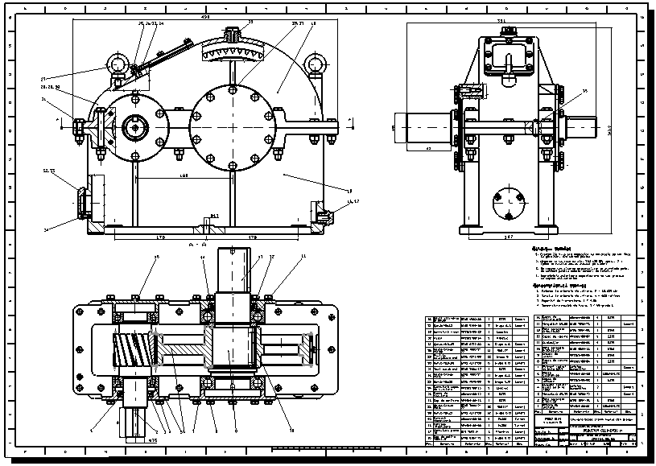**

# MODELAREA ŞI GENERAREA DESENELOR DE EXECUŢIE

***Obs.*** În continuare, se prezentă desenele pentru arborele de intrare cu pinion cilindic, roata dințată cilindrică și arborele de ieșire din componența RCil H. În cazul unui proiect personalizat se vor prezenta desenele indicate în tema de proiectare.

***Desen de execuţie Arbore de intrare cu pinion cilindric***

**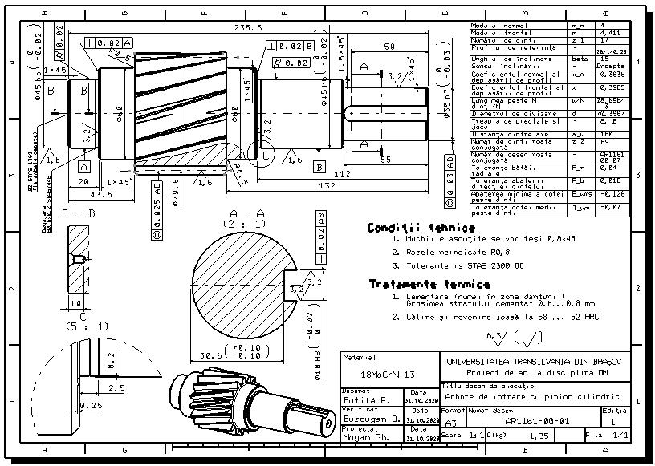**

***Desen de execuţie Roată dințată cilindrică***

**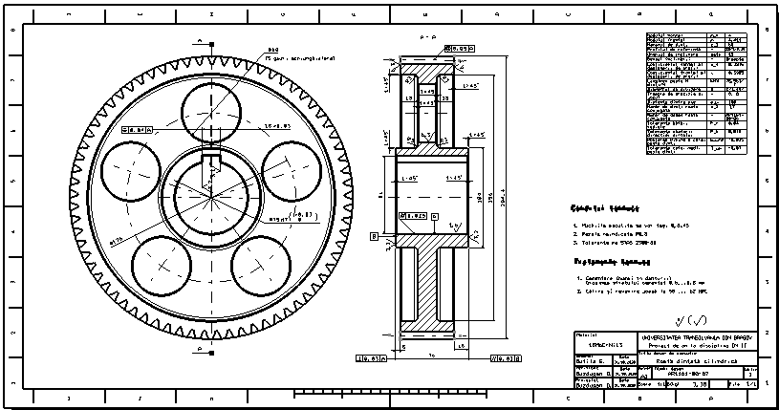**

***Desen de execuţie Arbore de ieşire***

**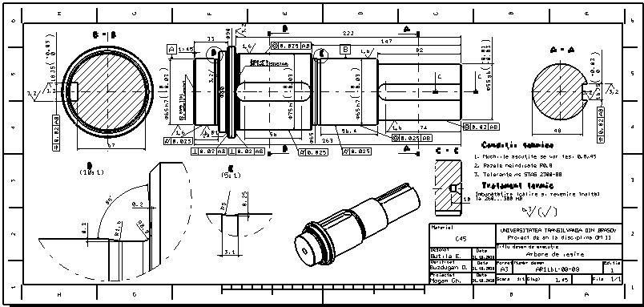**

BIBLIOGRAFIE

1. Jula, A. ş.a. Organe de maşini, vol. I,II. Universitatea din Braşov, 1986, 1989.
2. Mogan, Gh. ş.a. Organe de maşini. Teorie-Proiectare-Aplicații, Ed Universității Transilvania din Braşov, 2012 (format electronic: [www.mg.rrv.ro](http://www.mg.rrv.ro), user name: student; password: mogan).
3. Moldovean, Gh. ş.a. Angrenaje cilindrice şi conice. Calcul şi construcţie. Ed. LuxLibris, Braşov, 2001.
4. Moldovean, Gh. ş.a. Angrenaje cilindrice şi conice. Metodici de proiectare. Ed. LuxLibris, Braşov, 2002.
5. Rădulescu, C. Organe de maşini, vol. I, II, III. Universitatea Transilvania din Braşov, 1985.
6. \*\*\* Culegere de norme şi extrase din standarde pentru proiectarea elementelor componente ale maşinilor, vol. I. şi II. Universitatea din Braşov, 1984.